

|  |
| --- |
| **TRƯỜNG ĐẠI HỌC XÂY DỰNG**  **KHOA CÔNG NGHỆ THÔNG TIN** |

**ĐỒ ÁN TỐT NGHIỆP**

**NGÀNH CÔNG NGHỆ THÔNG TIN**

🙠🙢

**XÂY DỰNG WEBSITE ĐĂNG KÍ KHÓA HỌC**

**TRỰC TUYẾN BẰNG LARAVEL FRAMEWORK**

|  |  |
| --- | --- |
| Sinh viên thực hiện: | **Nguyễn Viết Quân** |
| Mã số sinh viên: | **212360** |
| Lớp: | **60PM1** |
| Giảng viên hướng dẫn: | **ThS. Nguyễn Thanh Bản** |

HÀ NỘI – 12/2019

**MỤC LỤC**

MỤC LỤC i

DANH MỤC BẢNG iii

DANH MỤC HÌNH v

LỜI NÓI ĐẦU 1

PHIẾU GIAO NHIỆM VỤ ĐỒ ÁN TỐT NGHIỆP 2

CHƯƠNG I. GIỚI THIỆU CHUNG 4

1.1 Đặt vấn đề 4

1.2 Mục tiêu đề tài 4

1.3 Bố cụ đồ án 4

CHƯƠNG II. CÔNG NGHỆ SỬ DỤNG XÂY DỰNG WEBSITE 5

2.1 Server ảo XAMPP 5

2.2.1 Giới thiệu về XAMPP 5

2.1.2 Thông tin cơ bản về XAMPP 5

2.1.3 XAMPP được dùng làm gì? 6

2.1.4 Ưu nhược điểm của XAMPP 6

2.1.5 Cài đặt XAMPP trên Window 7

2.1.6 Cách sử dụng XAMPP trên Window 8

2.2 Laravel framework PHP 9

2.2.1 Framework PHP là gì? 9

2.2.2 Giới thiệu về framework Laravel 10

2.3 Cài đặt Laravel và chạy project Laravel trên Window 14

2.3.1 Cài đặt Composer 14

2.3.2 Cài đặt Laravel 17

2.3.3 Chạy project Laravel 18

CHƯƠNG III. PHÂN TÍCH THIẾT KẾ HỆ THỐNG 19

3.1 Các yêu cầu về chức năng 19

3.2 Xác định yêu cầu nghiệp vụ 19

3.2.1 Mô tả các tác nhân 19

3.2.2 Các chức năng của tác nhân 20

3.3 Biểu đồ Usecase 21

3.3.1 Đặc tả usecase Đăng nhập 21

3.3.2 Đặc tả usecase Đăng xuất 23

3.3.3 Đặc tả usecase Đổi mật khẩu 23

3.3.4 Đặc tả usecase Người dùng 24

3.3.5 Đặc tả usecase Bình luận 28

3.3.6 Đặc tả usecase Loại khóa học 30

3.3.7 Đặc tả usecase Khóa học 32

3.3.8 Đặc tả usecase Bài học 34

3.3.9 Đặc tả usecase Slide 36

3.4 Biều đồ Sequence 37

3.4.1 Sequence đặc tả usecase Đăng nhập 38

3.4.2 Sequence đặc tả usecase Đăng xuất 40

3.4.3 Sequence đặc tả usecase Đổi mật khẩu 41

3.4.4 Sequence đặc tả usecase Người dùng 45

**DANH MỤC BẢNG**

Bảng 2. 1: Cấu trúc thư mục Laravel 12

Bảng 3. 1: Bảng đặc tả usecase Đăng nhập admin 22

Bảng 3. 2: Bảng đặc tả usecase Đăng nhập user 23

Bảng 3. 3: Bảng đặc tả usecase Đăng xuất 23

Bảng 3. 4: Bảng đặc tả usecase Đổi mật khẩu admin 24

Bảng 3. 5: Bảng đặc tả usecase Đổi mật khẩu user 24

Bảng 3. 6: Bảng đặc tả usecase Nạp tiền tài khoản 25

Bảng 3. 7: Bảng đặc tả usecase Xem người dùng 26

Bảng 3. 8: Bảng đặc tả usecase Thêm người dùng 26

Bảng 3. 9: Bảng đặc tả usecase Sửa người dùng 27

Bảng 3. 10: Bảng đặc tả usecase Admin xóa người dùng 27

Bảng 3. 11: Bảng đặc tả usecase User xóa người dùng 27

Bảng 3. 12: Bảng đặc tả usecase Xem bình luận 28

Bảng 3. 13: Bảng đặc tả usecase Thêm bình luận 29

Bảng 3. 14: Bảng đặc tả usecase Sửa bình luận 29

Bảng 3. 15: Bảng đặc tả usecase Xóa bình luận 29

Bảng 3. 16: Bảng đặc tả usecase Xem loại khóa học 30

Bảng 3. 17: Bảng đặc tả usecase Thêm loại khóa học 31

Bảng 3. 18: Bảng đặc tả usecase Sửa loại khóa học 31

Bảng 3. 19: Bảng đặc tả usecase Xóa loại khóa học 32

Bảng 3. 20: Bảng đặc tả usecase Xem khóa học 32

Bảng 3. 21: Bảng đặc tả usecase Thêm khóa học 33

Bảng 3. 22: Bảng đặc tả usecase Sửa khóa học 33

Bảng 3. 23: Bảng đặc tả usecase Xóa khóa học 34

Bảng 3. 24: Bảng đặc tả usecase Xem bài học 34

Bảng 3. 25: Bảng đặc tả usecase Thêm bài học 35

Bảng 3. 26: Bảng đặc tả usecase Sửa bài học 35

Bảng 3. 27: Bảng đặc tả usecase Xóa bài học 36

Bảng 3. 28 Bảng đặc tả usecase Thêm slide 37

Bảng 3. 29: Bảng đặc tả usecase Sửa slide 37

Bảng 3. 30: Bảng đặc tả usecase Xóa slide 37

Bảng 3. 31: Mô tả Squence đặc tả usecase Đăng nhập admin 39

Bảng 3. 32: Mô tả Squence đặc tả usecase Đăng nhập user 40

Bảng 3. 33: Mô tả Squence đặc tả usecase Đăng xuất admin 40

Bảng 3. 34: Mô tả Squence đặc tả usecase Đăng xuất user 41

Bảng 3. 35: Mô tả Squence đặc tả usecase Đổi mật khẩu admin 43

Bảng 3. 36: Mô tả Squence đặc tả usecase Đổi mật khẩu user 45

Bảng 3. 37: Mô tả Squence đặc tả usecase Xem người dùng 46

Bảng 3. 38: Mô tả Squence đặc tả usecase Nạp tiền tài khoản 48

Bảng 3. 39: Mô tả Squence đặc tả usecase Thêm người dùng 50

Bảng 3. 40: Mô tả Squence đặc tả usecase Sửa người dùng 52

Bảng 3. 41: Mô tả Squence đặc tả usecase Admin xóa người dùng 54

Bảng 3. 42: Mô tả Squence đặc tả usecase User xóa người dùng 56

**DANH MỤC HÌNH**

Hình 2. 1: Trang chủ download XAMPP 3

Hình 2. 2: Download XAMPP 5

Hình 2. 3: Khởi động server ảo XAMPP 6

Hình 2. 4: Giao diện phpmyadmin 7

Hình 2. 5: Mô hình MVC trong Laravel 9

Hình 2. 6: Cài đặt project Laravel thành công 16

Hình 2. 7: Chạy project Laravel 16

Hình 2. 8: Giao diện project Laravel trên trình duyệt web 17

Hình 3. 1: Biểu đồ usecase tổng quát của hệ thống 21

Hình 3. 2:Biểu đồ chi tiết usecase đăng nhập 22

Hình 3. 3: Biểu đồ chi tiết usecase Đổi mật khẩu 23

Hình 3. 4: Biểu đồ chi tiết usecase Người dùng 25

Hình 3. 5: Biểu đồ chi tiết usecase Bình luận 28

Hình 3. 6: Biểu đồ chi tiết usecase Loại khóa học 30

Hình 3. 7: Biểu đồ chi tiết usecase Khóa học 32

Hình 3. 8: Biểu đồ chi tiết usecase Bài học 34

Hình 3. 9: Biểu đồ chi tiết usecase Slide 36

Hình 3. 10: Sequence đặc tả usecase Đăng nhập admin 38

Hình 3. 11: Sequence đặc tả usecase Đăng nhập user 39

Hình 3. 12: Sequence đặc tả usecase Đăng xuất admin 40

Hình 3. 13 Sequence đặc tả usecase Đăng xuất user 41

Hình 3. 14: Sequence đặc tả usecase Đổi mật khẩu admin 42

Hình 3. 15: Sequence đặc tả usecase Đổi mật khẩu user 44

Hình 3. 16: Sequence đặc tả usecase Xem người dùng 45

Hình 3. 17: Sequence đặc tả usecase Nạp tiền tài khoản 47

Hình 3. 18: Sequence đặc tả usecase Thêm người dùng 49

Hình 3. 19: Sequence đặc tả usecase Sửa người dùng 51

Hình 3. 20: Sequence đặc tả usecase Admin xóa người dùng 53

Hình 3. 21: Sequence đặc tả usecase User xóa người dùng 55

**LỜI NÓI ĐẦU**

Đầu tiên em xin bày tỏ lòng biết ơn sâu sắc đến các thầy giáo, cô giáo trong bộ môn Công nghệ phần mềm - Khoa công nghệ thông tin - Trường Đại học Xây Dựng đã tận tình giảng dạy và trang bị cho em những kiến thức vô cùng quý báu trong những năm học vừa qua.

Em cũng xin gửi lời cám ơn chân thành đến thầy giáo **Ths**. **NGUYỄN THANH BẢN** đã giúp đỡ em trong quá trình học tập, nghiên cứu và làm “Đồ án tốt nghiệp”. Thầy đã giúp em rất nhiều trong quá trình tìm tài liệu tham khảo, cũng như đã hướng dẫn vô cùng tận tình để em hoàn thành tốt đồ án này. Trong thời gian làm đồ án em cũng có nhiều thiếu sót, mong thầy bỏ qua.

Em rất mong nhận được các ý kiến đóng góp của các thầy cô giáo và các chuyên gia có kinh nghiệm cùng toàn thể các bạn sinh viên để bản báo cáo này của em được đầy đủ hơn.

***Em xin chân thành cảm ơn!***

Hà Nội, ngày 20 tháng 12 năm 2019

PHIẾU GIAO NHIỆM VỤ ĐỒ ÁN TỐT NGHIỆP

1. Thông tin về sinh viên:

Họ và tên sinh viên: Nguyễn Viết Quân.

Điện thoại liên lạc: 0888814997.

Email: vietquan170497@gmail.com.

Lớp: 60PM1.

Hệ đào tạo: Đại học chính quy.

Năm tốt nghiệp: 2020.

Đồ án tốt nghiệp được thực hiện tại: Đại học Xây Dựng.

Thời gian làm ĐATN: Từ ngày 16/09/2019 đến 28/12/2019.

2. Mục đích nội dung của ĐATN:

Xây dựng website đăng kí khóa học trực tuyến bằng Laravel framework.

3. Các nhiệm vụ cụ thể của ĐATN:

Phân tích nghiệp vụ.

Nghiên cứu, xây dựng website Laravel.

Phân tích thiết kế hệ thống.

Phân tích thiết kế cơ sở dữ liệu.

Xây dựng website đăng kí học trực tuyến bằng Laravel.

Hướng dẫn sử dụng hệ thống.

4. Lời cam đoan của sinh viên:

Em, **NGUYỄN VIẾT QUÂN** cam kết Đồ án tốt nghiệp là công trình nghiên cứu của bản thân em dưới sự hướng dẫn của thầy giáo **Ths**. **NGUYỄN THANH BẢN**.

Các kết quả nêu trong Đồ án tốt nghiệp là trung thực, không phải là sao chép toàn văn của bất kỳ công trình nào khác.

|  |  |
| --- | --- |
|  | *Hà Nội, ngày 30 tháng 12 năm 2019*  Tác giả Đồ án tốt nghiệp  Nguyễn Viết Quân |

5. Xác nhận của giảng viên hướng dẫn về mức độ hoàn thành Đồ án tốt nghiệp và cho phép bảo vệ:

|  |  |
| --- | --- |
|  | *Hà Nội, ngày tháng năm*  Giảng viên hướng dẫn  Ths. Nguyễn Thanh Bản |

CHƯƠNG I. GIỚI THIỆU CHUNG

****1.1 Đặt vấn đề****

Ngày nay, khi các dịch vụ Internet phát triển ngày càng mạnh đã góp phần thúc đẩy cho các như cầu sinh hoạt hằng ngày của chúng ta cũng cao hơn, tốt hơn như làm việc, mua sắm, giải trí và trong đó có cả nhu cầu học tập nữa...

Hiện đang có rất nhiều người từ độ tuổi thiếu nhi cho đến người cao tuổi đang chọn hình thức học trực tuyến trên các website để bổ sung kiến thức thay vì phải đến các trung tâm học tập cộng đồng tốn kém một  phần chi phí và mất thời gian đi lại của chúng ta.

Học trực tuyến đang là xu hướng của thời đại. Vài năm gần đây, việc học trực tuyến thông qua các bài học, video, tài liệu download đang rất thịnh hành tại Việt Nam nhờ tính khả dụng với học viên.

1.2 Mục tiêu đề tài

* Đào tạo học viên trực tuyến online: Đây là một chức năng chính của website học trực tuyến, thay vì lúc trước bạn phải học từng tiết từng tiết một thì bây giờ học viên chỉ cần đăng nhập website đăng kí khóa học miễn phí hoặc mua khóa học trả phí, học viên lưu khóa học lại một lần duy nhất và học trên website.
* Theo kịp xu hướng hiện nay: Hiện nay ngay cả học cũng có thể học qua mạng và người học không phải cất công chạy tới trung tâm hay trường học để học nữa, một lợi ích thêm đó là hình thức học này ai cũng có thể học được và học bất kỳ khi nào không giới hạn không gian thời gian. Đó là lợi ích tuyệt vời của website học trực tuyến.

1.3 Bố cụ đồ án

Trong đồ án này, em sẽ trình bày một số nội dung chính sau:

* + **Chương 1: Giới thiệu chung**

Giới thiệu tổng quát về đồ án, mục tiêu và bố cục của đồ án

* + **Chương 2: Công nghệ sử dụng xây dưng website**

Giới thiệu chung về công nghệ sử dụng trong đồ án

* + **Chương 3: Phân tích thiết kế hệ thống**

Phân tích thiết kế hệ thống tuần tự các bước xây dựng hệ thống từ Client đến Server.

Phân tích triển khai các chức năng chính của hệ thống, xây dựng các biểu đồ thể hiện cấu trúc vận hành của hệ thống.

* + **Chương 4:**

CHƯƠNG II. CÔNG NGHỆ SỬ DỤNG XÂY DỰNG WEBSITE

2.1 Server ảo XAMPP

2.2.1 Giới thiệu về XAMPP

**XAMPP** là chương trình tạo web được ứng dụng trên các hệ điều hành Linux, MacOS, Windows, Cross-platform, Solaris. Ý nghĩa chữ viết tắt **XAMPP** là gì? **XAMPP** hoạt động dựa trên sự tích hợp của 5 phần mềm chính là Cross-Platform (X), Apache (A), MariaDB (M), PHP (P) và Perl (P), nên tên gọi XAMPP cũng là viết tắt từ chữ cái đầu của 5 phần mềm này.

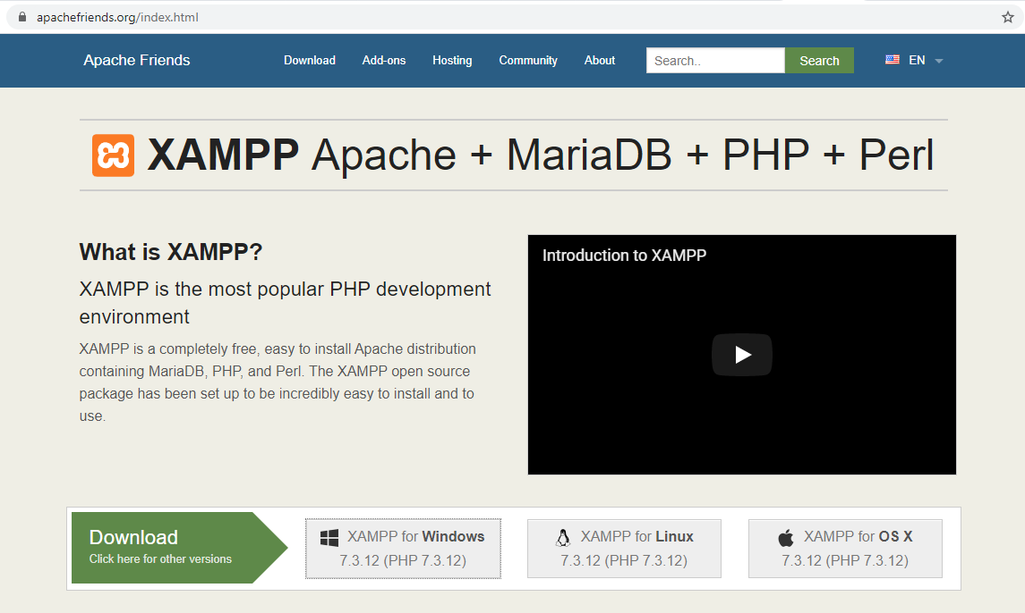

Hình 2. 1: Trang chủ download XAMPP

Ưu điểm lớn nhất của **XAMPP** là không phải trả phí bản quyền và sử dụng mã nguồn mở, bên cạnh đó cấu hình của **web server** này tương đối đơn giản, gọn nhẹ nên được sử dụng ngày càng phổ biến hiện nay.

2.1.2 Thông tin cơ bản về XAMPP

* Nhà phân phối: XAMPP là phần mềm web server thuộc bản quyền của GNU General Public Licence. XAMPP do Apache Friends phân phối và phát triển.
* Ngôn ngữ lập trình: XAMPP hình thành dựa trên sự tích hợp nhiều ngôn ngữ lập trình.
* Hệ điều hành: XAMPP được ứng dụng trên cả 5 hệ điều hành: Cross-platform, Linux, Windows, Solaris, MacOS.

2.1.3 XAMPP được dùng làm gì?

* Ứng dụng của XAMPP là gì? Phần mềm XAMPP là một loại ứng dụng phần mềm khá phổ biến và thường hay được các lập trình viên sử dụng để xây dựng và phát triển các dựa án website theo ngôn ngữ PHP. XAMPP được sử dụng cho mục đích nghiên cứu, phát triển website qua Localhost của máy tính cá nhân. XAMPP được ứng dụng trong nhiều lĩnh vực từ học tập đến nâng cấp, thử nghiệm Website của các lập trình viên.
* Localhost được ghép của 2 chữ “local” (máy tính của bạn) và “host” (máy chủ) là thuật ngữ chỉ máy chủ chạy trên máy tính cá nhân. Localhost cơ bản nó như một webserver bao gồm: Apache, MySQL, PHP và PHPmyadmin. Localhost dùng chính ổ cứng máy tính để làm không gian lưu trữ và cài đặt trang web.
* Trên thực tế, bạn không thể sử dụng XAMPP hay bất cứ phần mềm tạo WebServer nào để đưa website vào vận hành kinh doanh. Để làm điều đó, bạn cần [*mua hosting*](https://www.matbao.net/hosting/cloud-hosting-linux.html#Bang-Gia-Cloud-Hosting-Linux) hoặc sử dụng các dịch vụ cho [*thuê server*](https://www.matbao.net/cloud-server-linux.html#bang-gia-cloud-server-linux). Nếu mô hình kinh doanh của bạn lớn bạn nên [*thuê Cloud Server*](https://www.matbao.net/cloud-server.html#bang-gia-cloud-server-windows) vì điện toán đám mây mang đến rất nhiều lợi ích thích thực cho doanh nghiệp.

2.1.4 Ưu nhược điểm của XAMPP

*- Các ưu điểm của XAMPP bao gồm:*

* XAMPP có thể chạy được trên tất cả các hệ điều hành: Từ Cross-platform, Window, MacOS và Linux.
* XAMPP có cấu hình đơn giản cũng như nhiều chức năng hữu ích cho người dùng. Tiêu biểu gồm: giả lập Server, giả lập Mail Server, hỗ trợ SSL trên Localhost.
* XAMPP tích hợp nhiều thành phần với các tính năng:
  + Apache
  + PHP (tạo môi trường chạy các tập tin script *.php);
  + MySql (hệ quản trị dữ liệu mysql), thay vì phải cài đặt từng thành phần trên, giờ đây các bạn chỉ cần cài XAMPP là chúng ta có 1 web server hoàn chỉnh.
* Mã nguồn mở: Không như Appserv, XAMPP có giao diện quản lý khá tiện lợi. Nhờ đó, người dùng có thể chủ động bật tắt hoặc khởi động lại các dịch vụ máy chủ bất kỳ lúc nào.

*- Các nhược điểm của XAMPP:*

* Tuy nhiên, bởi vì có cấu hình đơn giản nên XAMPP không được hỗ trợ cấu hình Module, cũng không có Version MySQL, do đó, đôi khi sẽ mang đến sự bất tiện cho người dùng.
* Bên cạnh đó, dung lượng của XAMPP cũng tương đối nặng, dung lượng file cài đặt của XAMPP là 141Mb.

2.1.5 Cài đặt XAMPP trên Window

- Bước 1: Truy cập <https://www.apachefriends.org/download.html> để download miễn phí XAMPP. Chọn phiên bản phù hợp để download:

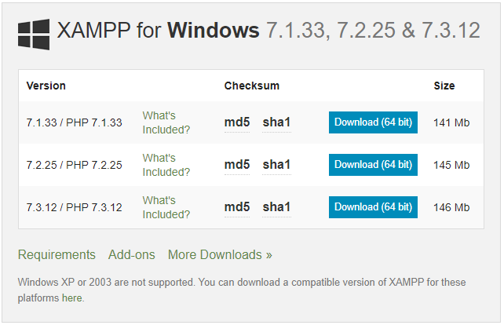

Hình 2. 2: Download XAMPP

- Bước 2: Nhấp vào file có đuôi .exe trên file tải xuống, trên cửa sổ Set up, tích chọn các phần mềm mà bạn muốn cài đặt. Sau khi chọn xong, nhấn Next.

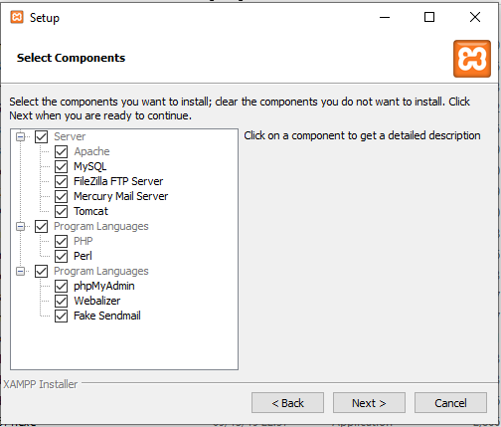

- Bước 3: Chọn thư mục cài đặt và nhấn Next.

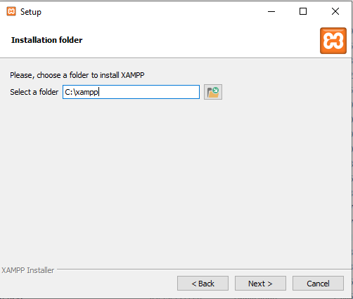

- Bước 4: Chờ vài phút để cài đặt, sau khi cài đặt hoàn tất nhấn finish để kết thúc.

2.1.6 Cách sử dụng XAMPP trên Window

- Sau khi cài đặt XAMPP, người dùng truy cập thư mục c:\xampp và mở file xampp-control.exe để hiển thị bảng điều khiển. Sau đó, nhấp vào nút Start của hai ứng dụng Apache và MySQL để khởi động Webserver. Khi 2 ứng dụng này chuyển sang màu xanh, có nghĩa là localhost đã được khởi động.

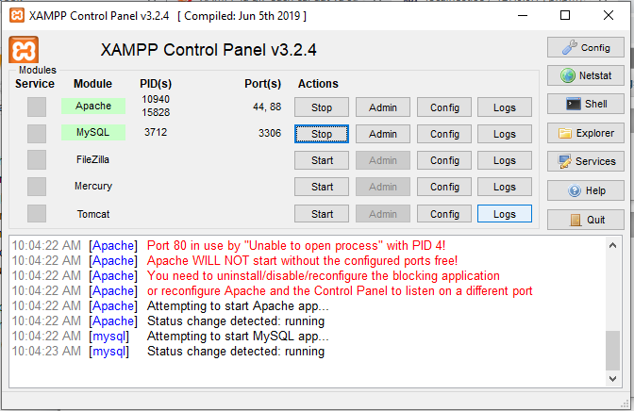

Hình 2. 3: Khởi động server ảo XAMPP

*- Thao tác trên loacalhost:*

+ Cơ chế phân thư mục:

* Người dùng mở thư mục*C:\xampp\htdocs*và tạo một thư mục.
* Một thư mục mới bất kỳ chứa websitecủa mình và đặt tên là *tenthumuc.*
* Sau đó truy cập link *C:\xampp\htdocs\tenthumuc* để chạy chương trình.
* Khi copy một tập tin bất kỳ vào *C:\xampp\htdocs\tenthumuc*, tệp tin vừa copy đó cũng sẽ xuất hiện trong *https://localhost/tenthumuc*.
* Qua đó, có thể nói rằng, *https://localhost/tenthumuc* chính là thư mục gốc của *C:\xampp\htdocs\tenthumuc.*

+ Tạo cơ sở dữ liệu mySQL:

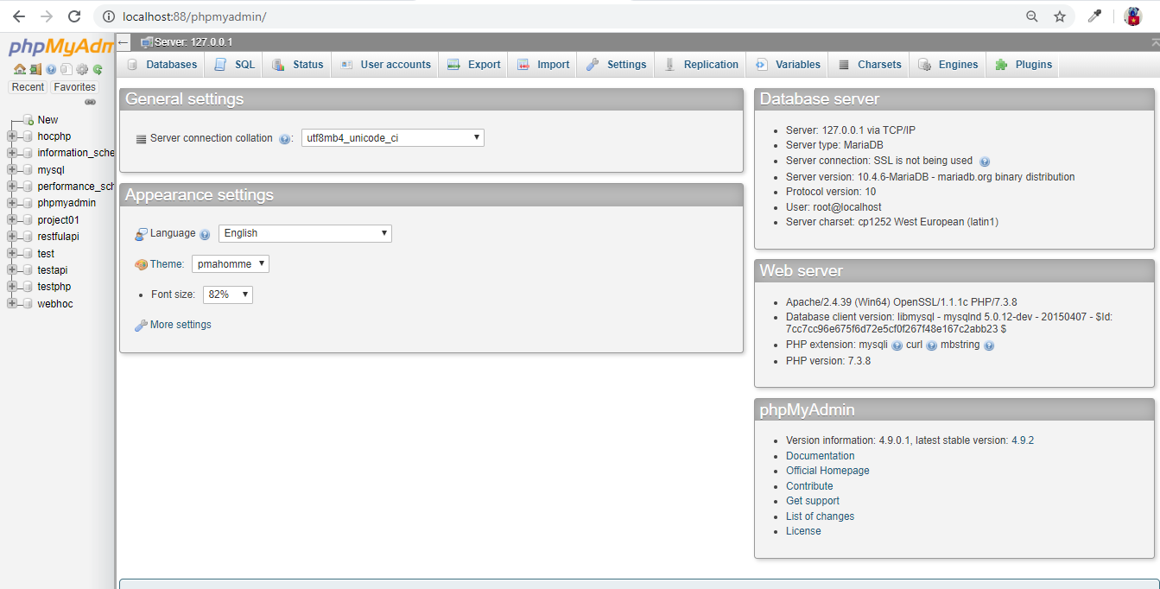

Hình 2. 4: Giao diện phpmyadmin

* Truy cập link *http://localhost/phpmyadmin* và nhấp chuột vào mục *Databases.*
* Tại phần Create database, ô Database name, người dùng nhập tên database cần tạo. Phần Collation chọn *utf8_unicode_ci*, cuối cùng nhấp vào nút *Create*.
* Ở phần menu phía bên trái, nếu tên database vừa tạo được xuất hiện, có nghĩa là quá trình tạo cơ sở dữ liệu MySQL đã hoàn thành.

2.2 Laravel framework PHP

2.2.1 Framework PHP là gì?

  - Framework giống như một tập hợp các thư viện, các mã lệnh được xây dựng sẵn để chúng ta phát triển ứng dụng một cách nhanh chóng mà không cần phải xây dựng từ đầu đến cuối.

- Mình lấy một ví dụ thực tế để các bạn dễ hiểu hơn, khi chúng ta xây một ngôi nhà thì chúng ta phải làm tất cả các công đoạn như móng, cột, dầm, tường, trang trí nội thất, ngoại thất.. Nhưng nếu chúng ta sử dụng Framework thì việc xây dựng ngôi nhà sẽ được nhanh hơn, các thành phần như móng, cột, dầm, tường đã được framework xây dựng sẵn, chúng ta chỉ cần trang trí nội thất và ngoại thất theo đúng ý của mình là được.

- Một điểm hạn chế khi chúng ta tự phát triển ứng dụng mà không sử dụng framework là câu trúc dự án sẽ không được chuẩn, vì vậy khi muốn nâng cấp và bảo trì dự án sẽ trở nên rất khó khăn và phức tạp.

- Đa phần các framework là mã nguồn mở vì vậy nó sẽ được xây dựng và đóng góp bởi rất nhiều lập trình viên trên thế giới nên sẽ luôn được cập nhật và tối ưu về tính năng, tính ổn định cũng như bảo mật.

2.2.2 Giới thiệu về framework Laravel

a, Laravel là gì?

- Laravel là một framework rõ ràng và ưu việt cho việc phát triển web PHP. Giải thoát bạn khỏi mã spaghetti, nó giúp bạn tạo ra những ứng dụng tuyệt vời, sử dụng syntax đơn giản. Phát triển là thích thú những trải nghiệm sáng tạo chứ không phải là sự khó chịu.

- Laravel là một framework PHP 5.3 được miêu tả như ‘một framework cho web artisan’. Theo tác giả Taylor Otwell, Laravel mang lại niềm vui cho việc lập trình bởi nó đơn giản, súc tích và đặc biệt là trình bày hợp lý.

- Laravel có 3 đặc tính nổi trội:

+ Đơn giản: các chức năng của Laravel rất dễ hiểu và thực hiện.

+ Ngắn gọn: hầu hết các chức năng của Laravel hoạt động liên tục với cấu hình rất nhỏ, dựa vào các quy tắc chuẩn để giảm bớt code-bloat

+ Trình bày hợp lý: hướng dẫn sử dụng Laravel rất đầy đủ và luôn cập nhật. Nhà lập trình, người tạo ra framework luôn cập nhật tài liệu trước khi cho ra một phiên bản mới, đảm bảo những người học lập trình luôn luôn có những tài liệu mới nhất.

b, Vì sao chọn framework Laravel?

- Hiện nay cộng đồng của lập trình viên sử dụng và đóng góp cho Laravel rất nhiều, nó gần như là 1 framework được sử dụng nhiều là rộng rãi nhất hiện nay, vì vậy chúng ta sẽ luôn được hỗ trợ và sử dụng các phiên bản mới.

- Laravel được xây dựng lên từ rất nhiều các thư viện nổi tiếng nhất của PHP hiện nay vì vậy nó sẽ cung cấp cho chúng ta rất nhiều tính năng để giúp dự án được phát triển nhanh hơn.

- Hầu hết các công ty phần mềm hiện nay đều sử dụng Laravel như một framework chính để phát triển các dự án cho công ty mình, vì vậy nhu cầu tuyển dụng lập trình viên PHP Laravel ngày càng nhiều.

- Một điểm mình rất thích ở Laravel đó à khả năng chuẩn hoá về tên biến, tên hàm, cũng như các tiếp cận của laravel rất dễ cho một người mới tiếp xúc

- Laravel sử dụng các tính năng mới của PHP như NameSpace, Interfaces, Anonymous Function, Overloading, Shoter array syntax..

- ….

c, Các tính năng của Laravel framework

- Laravel được viết trên môn hình MVC (Model, View, Controller)

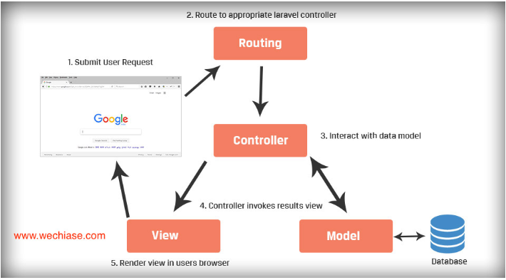

Hình 2. 5: Mô hình MVC trong Laravel

**- Modularity**: Như mình đã giới thiệu, laravel được xây dựng từ hơn 20 thư viện nổi tiếp của PHP hiện nay, và trong bản thân nó cũng được chia modul một cách rất rõ ràng và khoa học, với những dự án lớn Laravel hỗ trợ chúng ta chia dự án ra làm những modul nhỏ giúp dự án được quản lí dễ dàng hơn.

- **Testability**: Đôi với một lập trình viên hiện nay, code sản phẩm chạy được vẫn là chưa đủ, chúng ta phải thực hiện test trên từng dòng code của mình và đảm bảo nó chạy đúng như logic và code của mình code sẽ không ảnh hưởng đến những phần khác. Đừng lo nhé, Laravel hỗ trợ các bạn rất tốt trong việc này, khi đến bài về test mình sẽ nói kĩ hơn.

- **Routing**: Laravel cung cấp cho chúng ta cách khai báo một route trong dự án cực kì đơn giản và mềm dẻo, với các phương thức như GET, POST, PUT, DELETE.

- **Configuration Management**: Một dự án khi chúng ta phát triển thường nó sẽ được chạy ở nhiều môi trường khác nhau như Local ( máy tính làm việc), server test, server staging, server production,… với những môi trường khác nhau thì các thông số config sẽ khác nhau, một ví dụ điển hình nhất là thông số về database. Laravel cho phép chúng ta làm việc này rất dễ dàng bằng việc tạo ra 1 file .env (Environment) để chúng ta cấu hình các thông số lên trên đó.

- **QueryBuilder and ORM**: Đây là 2 tính năng cực kì quan trọng trong laravel, nó cho phép chúng ta làm việc với CSDL một cách dễ dàng, cung cấp các câu truy vấn ngắn gọn để lấy dự liệu. Nó làm việc được với nhiều cơ sở dự liệu khác nhau như PostgreSQL, SQLite, Mysql and SQL Server.

- **Schema builder, migration and seeding**: Đây là các tính năng cho phép các bạn định nghĩa cấu trúc database trong code khi làm việc với Laravel, các bạn có thể tạo table, xoá table, tạo cột, xoá cột. Mọi thao tác đều được thực hiện trên code và được quản lý rất khoa học. Tính năng Seeding cung cấp cho chúng ta tạo ra các dữ liệu mẫu trong database.

- **Template Engine**: Laravel sử dụng Blade cho phần view của mình, với Blade chúng ta có thể show dữ liệu và khai báo các câu điều khiển ở trên view một cách dễ dàng.

- **E-Mailing**: Laravel cung cấp cho chúng ta thư viện để có thể gủi email trong dự án, hầu như tính năng này đểu có ở tất cả các dự án, Ngoài ra nó cũng hỗ trợ chúng ta làm việc với các mail service như SendGrid, Mailgun and Mandrill.

- **Authentication**: Đây là một tính năng hầu như bắt buộc phải có ở tất cả các dự án, Laravel đã cung cấp sẵn cho chúng ta toàn bộ các tính năng liên quan đến authentication như login, logout, register, forgot password. Chúng ta chỉ việc sử dụng mà không cần phải làm lại các tính năng này.

- **Redis**: Đây là phương thức cache dữ liệu giúp cho website chúng ta chạy nhanh hơn và ít truy vấn vào Database hơn, mình sẽ có một bài viết nói sâu hơn về tính năng này.

- **Event and command bus**: Tính năng cho phép chúng ta bắt các sự kiện xảy ra trong ứng dụng của mình.

- **Queues**: Laravel tương thích với nhiều dịch vụ queues như Amazon SQS, Beanstalkd and IronMQ.

- …

d, Cấu trục thư mục Laravel

|  |  |
| --- | --- |
| ***Thư mục*** | ***Mục đích*** |
| /app | Chứa controller, model, views và assets của ứng dụng, là nơi chứa code chính của bạn |
| /public | Lưu trữ file css, javascrip, images, và những file. Đồng thời nó chứa file khởi động index.php |
| /vendor | Là nơi chứa toàn bộ code của bên thứ ba. Chứ plugin chúng ta cài thêm cho ứng dụng |
| /app/config/ | Nơi chứa các file cấu hình khi chạy ứng dụng, csdl, session và nhiều thứ khác |
| /app/config/app.php | Cấu hình mức cài đặt cảu ứng dụng ở khía cạnh khác như timezone, locale, mode debug và khóa mã hóa duy nhất. |
| /app/config/auth.php | Drive xác thực |
| /app/config/cache.php | Nếu ứng dụng của bạn có lưu cache thì thời gian hồi đáp ứng dụng nhanh hơn |
| /app/database/migrations/ | Thư mục migration chứa những lớp PHP mà cho phép Laravel cập nhật Schema cơ sở dữ liệu của bạn mà vẫn giữ được toàn bộ versions cơ sở dữ liệu trong khi đồng bộ. Những file migration được tạo bởi tool Artisan. |
| /app/database/seeds/ | Chứa những file PHP cho phép Artisan đưa vào bảng csdl với những dữ liệu được đề xuất |
| /app/models/ | Chứa những file models của ứng dụng |
| /app/views/ | Thư mục chứa những file HTML của bạn được sử dụng bở controller hay route. |
| /app/lang/ | Mặc định thư mục này chứa những dòng ngôn ngữ cho việc phân trang và chứng thực form người dùng với ngôn ngữ là tiếng anh |
| /app/start/ | Chứa những thiết lập tùy chỉnh liên quan đến tool Artisan cũng như context local và global. |
| /app/storage | Thư mục storage được sử dụng để lưu trữ file tạm thời cho những dịch vụ Laravel khác nhau như session, cache, biên dịch template views. Thư mục này có thể ghi lại bởi web server. Thư mục này được duy trì bởi Laravel mà mình không cần can thiệp vào. |
| /app/routes.php | Đây là file route trong ứng dụng của bạn, nó lưu trứ toàn bộ những route để thông báo với Laravel cách như thế nào để kết nối khi có yêu cầu, theo hàm khai sẵn, controller và action. Đây là file cũng chứa cách khai báo cho một vài sự kiện bao gồm trang lỗi, và nó được sử dụng để định nghĩa views composers. |
| /app/filter.php | File này dùng để giới hạn một số khu vực không được truy cập của trang web. |

Bảng 2. 1: Cấu trúc thư mục Laravel

2.3 Cài đặt Laravel và chạy project Laravel trên Window

2.3.1 Cài đặt Composer

a, Composer là gì?

- Làm việc với Laravel bạn sẽ cần Composer, nôm na Composer là công cụ quản lý các thư viện của PHP, bạn cần cài đặt trước khi sử dụng.

b, Download Composer

- Truy cập link download trực tiếp Composer từ trang chính:

<https://getcomposer.org/download/>.

c, Cài đặt Composer

- Nhấn đúp chuột vào file *.exe* vừa download về để cài đặt

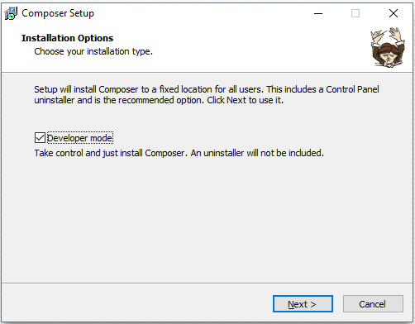

- Giữ mặt định để chọn folder cài đặt và tiếp tục click "Next".

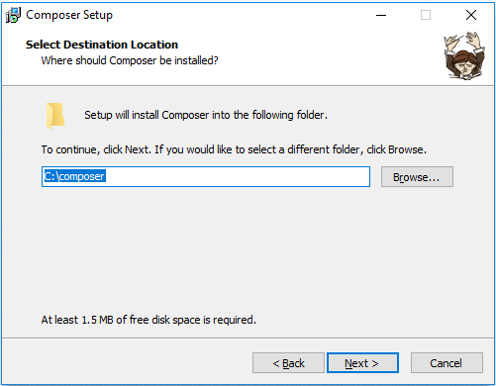

- Giữ Chọn khu vực chứa file chạy PHP và tiếp tục Click "Next".

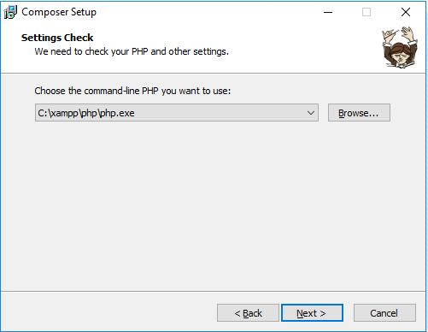

- Phần setting Proxy bỏ trống và tiếp tục Click "Next".

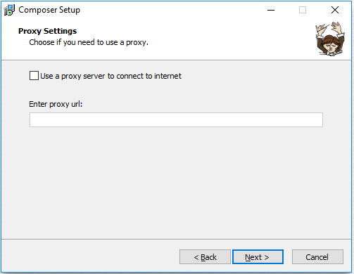

- Xem lại lựa chọn lần cuối trước khi Click "Install" để tiến hành cài đặt.

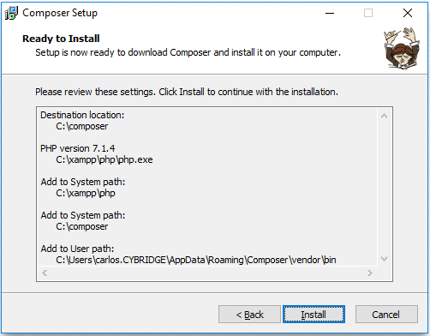

- Bảng thông tin hướng dẫn, Click "Next".

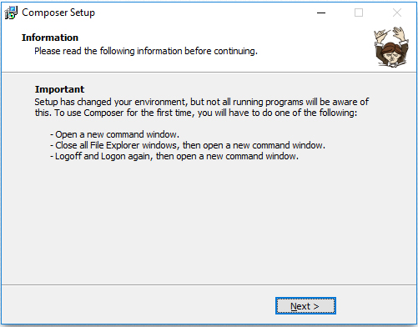

- Tới đây là kết thúc quá trình cài đặt, Click "Finish" để kết thúc.

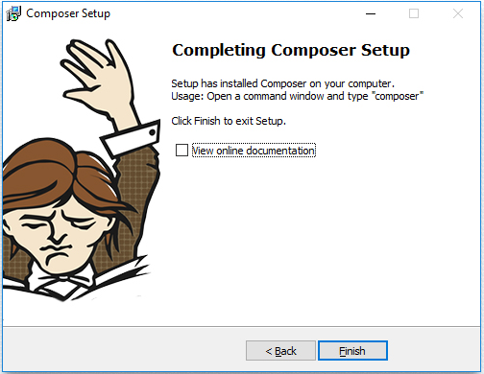

2.3.2 Cài đặt Laravel

a, Cài công cụ Laravel installer trên máy

- Các bạn mở cửa sổ CMD và gõ dòng lệnh: composer global require "laravel/installer".

- Lưu ý rằng bước 1 này chỉ cài duy nhất một lần trên một máy, các lần sau nếu muốn tạo một app laravel mới thì không cần cài bước này. Sau khi copy dòng code đó vào cửa sổ CMD thì máy sẽ bắt đầu cài đặt có thể mất vài phút để cài đặt thành công.

b, Cài đặt project Laravel

- Truy cập vào thư mục htdocs trong ổ *C/xampp*. Tại folder htdocs nhấn giữ phím Shift click chuột phải và chọn open command line here và dán câu lệnh: composer create-project --prefer-dist laravel/laravel project_name “5.5.*”.

- Với project_name là tên dự án mà các bạn cần tạo, quá trình cài đặt có thể mất vài phút để cài đặt project và load các thư viện cần thiết về, sau đó thông báo cài đặt thành công.

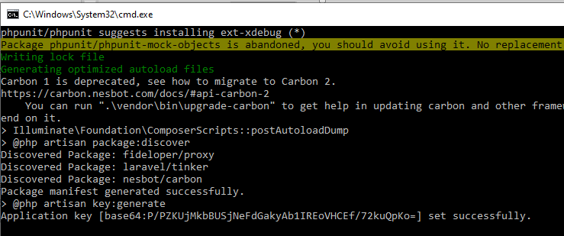

Hình 2. 6: Cài đặt project Laravel thành công

- Sau khi cài đặt thành công thì sẽ có một folder trùng tên với tên dự án mà các bạn tạo, ở đây là project_name và folder này sẽ chứa tất cả các source code của dự án.

2.3.3 Chạy project Laravel

- Truy cập vào folder project_name chứa tất cả các source code của dự án, tại đây nhấn giữ phím Shift click chuột phải và chọn open command line here và dán câu lệnh: php artisan serve.

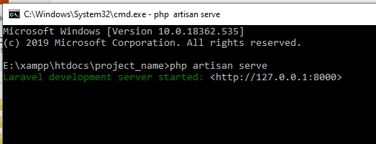

Hình 2. 7: Chạy project Laravel

- Lúc này dự án đã được start thành công, hệ thống đã báo ứng dụng của chúng ta đang được chạy ở địa chỉ localhost và port là 8000. Mở trình duyệt web truy cập vào địa chỉ sau: <http://127.0.0.1:8000/> sẽ mở được giao diện của project.

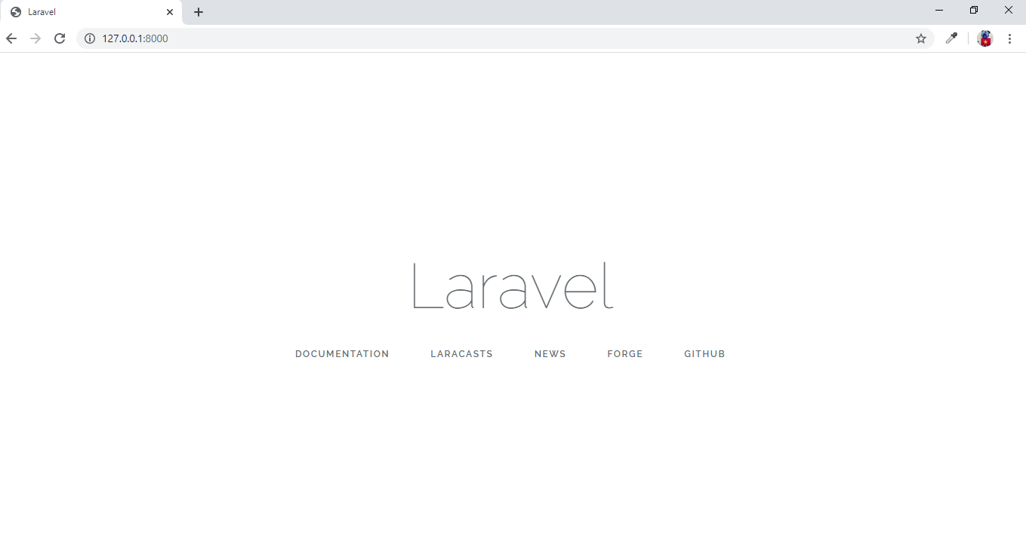

Hình 2. 8: Giao diện project Laravel trên trình duyệt web

CHƯƠNG III. PHÂN TÍCH THIẾT KẾ HỆ THỐNG

3.1 Các yêu cầu về chức năng

- Xây dựng website học trực tuyến cho phép người dùng có thể đăng khóa kí khóa học có khóa học trả phí hoặc miễn phí. Trong khóa học gồm các bài học có chứa nội dung, hình ảnh, video,… của bài học. Các khóa học được phân loại theo các loại khóa học về lập trình web, lập trình app, thuật toán, …

- Người dùng đăng nhập vào trang web nếu có tài khoản hoặc đăng kí nếu chưa có tài khoản. Người dùng có thể nạp tiền tài khoản đề đăng kí mua các khóa học phải trả phí, và đăng kí các khóa học miễn phí.

- Admin quản trị hệ thống có các chức năng thêm, sửa, xóa các khóa học, bài học và người dùng đăng kí tài khoản trên hệ thống.

3.2 Xác định yêu cầu nghiệp vụ

3.2.1 Mô tả các tác nhân

Website đăng kí khóa học online gồm 3 tác nhân chính với các chức năng tương ứng như sau:

- Admin/Người quản trị: Quản lý user, thông tin tài khoản user, quản lý khóa học, bài học nội dung của các bài học.

- User/Người dùng: Đăng kí hoặc đăng nhập tài khoản vào website để đăng kí khóa học, học các bài học trong khóa học, bình luận nếu có thắc mắc về bài học.

- Guest/Khách: Xem các khóa học, đọc tóm tắt khóa học và đọc bình luận của bài học trong bài học đó.

3.2.2 Các chức năng của tác nhân

* Đối với Admin/Người quản trị:

+ Đăng nhập: Admin thực hiện đăng nhập vào hệ thống bằng tài khoản admin mới có thể thực hiện các hành động.

+ Đăng xuất: Admin kết thúc phiên làm việc thực hiên đăng xuất tài khoản để bảo mật hệ thống.

+ Đổi mật khẩu: Admin có thể đổi mật khẩu đăng nhập vào hệ thống.

+ Quản trị loại khóa học: Cho phép admin thực hiện các chức năng thêm/ sửa/ xóa các loại khóa học trên hệ thống.

+ Quản trị khóa học: Cho phép admin thực hiện các chức năng thêm/ sửa/ xóa các khóa học trên hệ thống.

+ Quản trị bài học: Cho phép admin thực hiện các chức năng thêm/ sửa/ xóa các bài học trên hệ thống.

+ Quản trị người dùng: Cho phép admin thực hiện các chức năng thêm/ sửa/ xóa người dùng trên hệ thống.

+ Quản trị slide website: Cho phép admin thực hiện các chức năng thêm/ sửa/ xóa các slide website.

+ Quản trị bình luận bài học: Cho phép admin thực hiện các chức năng xóa các bình luận ở bài học tương ứng.

* Đối với user/người dùng:

+ Đăng nhập: User thực hiện đăng nhập vào website bằng tài khoản user để có thể đăng kí khóa học và học bài học.

+ Đăng xuất: User kết thúc phiên làm việc thực hiên đăng xuất tài khoản để bảo mật tài khoản.

+ Đổi mật khẩu: User có thể đổi mật khẩu đăng nhập vào website.

+ Chức năng với loại khóa học: User xem tên các loại khóa học trên website.

+ Chức năng với khóa học: User phải đăng nhập vào website để thực hiện đăng kí khóa học, tìm kiếm khóa học theo tên khóa học, có thể xóa khóa học mà mình đã đăng kí trong danh sách đã đăng kí.

+ Chức năng với bài học: User xem bài học đọc nội dung bài học và video trong bài học.

+ Chức năng người dùng: User đăng nhập vào website, người dùng có thể sửa thông tin của người dùng, sửa mật khẩu đăng nhập website, nạp tiền vào tài khoản, xóa thông tin người dùng.

+ Chức năng với slide: User xem slide hiển thị trên website.

+ Chức năng bình luận: User sẽ bình luận tại từng bài học mà mình xem, với các chức năng thêm/ sửa/ xóa bình luận.

* Đối với guest/khách:

+ Chức năng với loại khóa học: Guest xem tên các loại khóa học trên website.

+ Chức năng với khóa học: Guest xem được thông tin của khóa học, tìm kiếm khóa học theo tên khóa học.

+ Chức năng với slide: Guest xem slide hiển thị trên website.

+ Chức năng bình luận: Guest xem bình luận tại các khóa học.

3.3 Biểu đồ Usecase

* Biểu đồ usecase tổng quát của hệ thống:

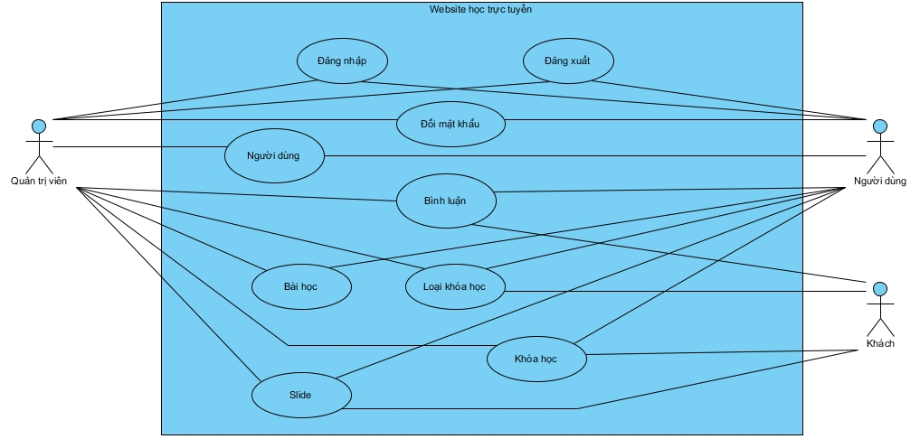

Hình 3. 1: Biểu đồ usecase tổng quát của hệ thống

3.3.1 Đặc tả usecase Đăng nhập

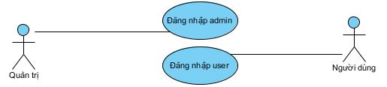

Hình 3. 2:Biểu đồ chi tiết usecase đăng nhập

* Đặc tả usecase Đăng nhập admin

|  |  |
| --- | --- |
| Tên usecase | Đăng nhập admin. |
| Mô tả | Admin đăng nhập vào hệ thống quản trị. |
| Tác nhân | Admin, người quản lý dữ liệu website. |
| Luồng sự kiện | * + 1. Hệ thống quản trị dữ liệu yêu cầu đăng nhập bằng tài khoản admin.     2. Admin đăng nhập vào hệ thống bằng Username và Password.     3. Hệ thống nhận thông tin đăng nhập, thực hiện validate thông tin, truy cập cơ sở dữ liệu và so sánh thông tin. |
| Luồng ngoại lệ | Nếu thông tin đăng nhập sai trả lại trang đăng nhập kèm theo thông báo. |
| Điều kiện tiên quyết | Người dùng đã có tài khoản và chưa đang nhập hệ thống. |
| Điều kiện sau cùng | Trả lại trang quản trị hệ thống. |

Bảng 3. 1: Bảng đặc tả usecase Đăng nhập admin

* Đặc tả usecase Đăng nhập user

|  |  |
| --- | --- |
| Tên usecase | Đăng nhập user. |
| Mô tả | Người dùng đăng nhập vào website. |
| Tác nhân | Admin, người quản lý dữ liệu website. |
| Luồng sự kiện | * + - 1. Người dùng đăng nhập vào website bằng Email và Mật khẩu để học các bài học trên website.       2. Website nhận thông tin đăng nhập, thực hiện validate thông tin, truy cập cơ sở dữ liệu và so sánh thông tin. |
| Luồng ngoại lệ | Nếu thông tin đăng nhập sai trả lại trang đăng nhập kèm theo thông báo. |
| Điều kiện tiên quyết | Người dùng đã có tài khoản và chưa đang nhập hệ thống. |
| Điều kiện sau cùng | Trả lại Trang chủ website. |

Bảng 3. 2: Bảng đặc tả usecase Đăng nhập user

3.3.2 Đặc tả usecase Đăng xuất

|  |  |
| --- | --- |
| Tên usecase | Đăng xuất |
| Mô tả | Đăng xuất khỏi hệ thống. |
| Tác nhân | Admin/người quản lý dữ liệu, user/người dùng website. |
| Luồng sự kiện | 1. Người dùng thực hiện chức năng đăng xuất khỏi hệ thống. 2. Người dùng xác nhận và thoát khỏi hệ thống. 3. Hệ thống nhận yêu cầu đăng xuất từ người dùng, trả lại trang đăng nhập. |
| Luồng ngoại lệ | Nếu người dùng không xác nhận giữ nguyên trạng thái hiện tại |
| Điều kiện tiên quyết | Người dùng đã đăng nhập hệ thống. |
| Điều kiện sau cùng | Trả lại trang đăng nhập. |

Bảng 3. 3: Bảng đặc tả usecase Đăng xuất

3.3.3 Đặc tả usecase Đổi mật khẩu

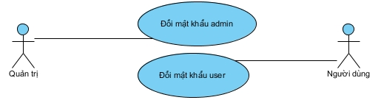

Hình 3. 3: Biểu đồ chi tiết usecase Đổi mật khẩu

* Đặc tả usecase Đổi mật khẩu admin

|  |  |
| --- | --- |
| Tên usecase | Đổi mật khẩu admin. |
| Mô tả | Quản trị viên đổi mật khẩu đăng nhập. |
| Tác nhân | Admin/quản trị viên hệ thống. |
| Luồng sự kiện | * + - 1. Quản trị viên thực hiện chức năng đổi mật khẩu đăng nhập.       2. Quản trị viên nhập mật khẩu mới muốn đổi.       3. Hệ thống nhận mật khẩu mới từ quản trị viên nhập, validate dữ liệu, truy cập vào cơ sở dữ liệu sửa mật khẩu mới, trả lại thông báo tới người sử dụng và đưa tới trang thông tin admin. |
| Luồng ngoại lệ | Nếu dữ liệu nhập vào không đúng định dạng. |
| Điều kiện tiên quyết | Quản trị viên phải đăng nhập vào hệ thống. |
| Điều kiện sau cùng | Trả lại trang thông tin admin. |

Bảng 3. 4: Bảng đặc tả usecase Đổi mật khẩu admin

* Đặc tả usecase Đổi mật khẩu user

|  |  |
| --- | --- |
| Tên usecase | Đổi mật khẩu user. |
| Mô tả | Người dùng đổi mật khẩu đăng nhập. |
| Tác nhân | User/người dùng website. |
| Luồng sự kiện | * + - 1. Người dùng thực hiện chức năng đổi mật khẩu đăng nhập.       2. Người dùng nhập mật khẩu cũ, sau đó nhập mật khẩu mới muốn đổi.       3. Hệ thống nhận mật khẩu cũ từ người dùng nhập, validate dữ liệu, truy cập vào cơ sở dữ liệu so sánh mật khẩu cũ, sửa mật khẩu mới nếu mật khẩu cũ đúng đúng, trả lại thông báo tới người sử dụng và đưa tới trang thông tin tài khoản. |
| Luồng ngoại lệ | Nếu dữ liệu nhập vào không đúng định dạng hoặc mật khẩu cũ không đúng. |
| Điều kiện tiên quyết | Người dùng phải đăng nhập vào website. |
| Điều kiện sau cùng | Trả lại trang thông tin tài khoản. |

Bảng 3. 5: Bảng đặc tả usecase Đổi mật khẩu user

3.3.4 Đặc tả usecase Người dùng

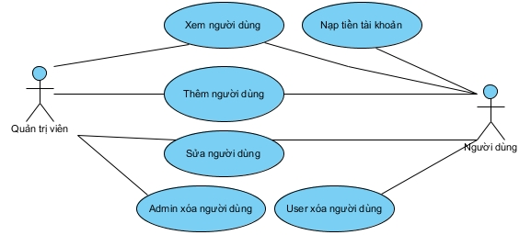

Hình 3. 4: Biểu đồ chi tiết usecase Người dùng

* Đặc tả usecase Nạp tiền tài khoản

|  |  |
| --- | --- |
| Tên usecase | Nạp tiền tài khoản. |
| Mô tả | Nạp tiền tài khoản người dùng. |
| Tác nhân | User/ người dùng. |
| Luồng sự kiện | * + - 1. Người dùng yêu cầu nạp tiền vào tài khoản.       2. Hệ thống nhận yêu cầu, đưa ra giao diện nạp tiền vào tài khoản.       3. Người dùng nhập thông tin mã thẻ nạp.       4. Hệ thống validate thông tin mà người dùng nhập, truy cập vào cơ sở dữ liệu thêm tài khoản người dùng. |
| Luồng ngoại lệ | Thông tin thẻ nạp bị sai, người dùng không thấy trong cơ sỏ dữ liệu. |
| Điều kiện tiên quyết | Quản trị viên, người dùng phải đăng nhập vào hệ thống. |
| Điều kiện sau cùng | Trả lại thông tin người dùng. |

Bảng 3. 6: Bảng đặc tả usecase Nạp tiền tài khoản

* Đặc tả usecase Xem người dùng

|  |  |
| --- | --- |
| Tên usecase | Xem người dùng. |
| Mô tả | Xem thông tin người dùng. |
| Tác nhân | Quản trị viên hệ thống, người dùng. |
| Luồng sự kiện | * + - 1. Người dùng yêu cầu xem thông tin.       2. Hệ thống truy cập vào cơ sở dữ liệu lấy thông tin người dùng hiển thị ra màn hình, người dùng xem thông tin. |
| Luồng ngoại lệ | Không lấy được thông tin từ cơ sở dữ liệu. |
| Điều kiện tiên quyết | Quản trị viên, người dùng phải đăng nhập vào hệ thống. |
| Điều kiện sau cùng | Trả lại thông tin người dùng. |

Bảng 3. 7: Bảng đặc tả usecase Xem người dùng

* Đặc tả usecase Thêm người dùng

|  |  |
| --- | --- |
| Tên usecase | Thêm người dùng. |
| Mô tả | Thêm người dùng mới. |
| Tác nhân | Admin/quản trị viên hệ thống, user/ người dùng. |
| Luồng sự kiện | * + - 1. Admin, user nhập thông tin người dùng mới và gửi yêu cầu thêm mới.       2. Hệ thống yêu cầu nhập đủ các thông tin người dùng, hệ thống validate thông tin và thêm vào cơ sở dữ liệu sau đó trả về thông báo thêm mới thành công. |
| Luồng ngoại lệ | Thông tin nhập thêm mới không đúng định dạng. |
| Điều kiện tiên quyết | Admin, user phải đăng nhập vào hệ thống. |
| Điều kiện sau cùng | Trả lại trang thêm người dùng. |

Bảng 3. 8: Bảng đặc tả usecase Thêm người dùng

* Đặc tả usecase Sửa người dùng

|  |  |
| --- | --- |
| Tên usecase | Sửa người dùng. |
| Mô tả | Sửa người dùng đã tồn tại. |
| Tác nhân | Admin/quản trị viên, user/người dùng. |
| Luồng sự kiện | * + - 1. Admin, user dùng sửa thông tin qua id.       2. Hệ thống trả về thông tin người dùng cũ khi chưa sửa.       3. Admin, user nhập thông tin loại khóa học và gửi yêu cầu sửa qua id.       4. Hệ thống tiếp nhận yêu cầu, validate thông tin và sửa vào cơ sở dữ liệu, sau đó trả về thông báo sửa thành công. |
| Luồng ngoại lệ | Không tìm thấy id người dùng đã cung cấp, thông tin nhập để sửa không đúng định dạng. |
| Điều kiện tiên quyết | Admin, user phải đăng nhập vào hệ thống. |
| Điều kiện sau cùng | Trả lại trang danh sách người dùng. |

Bảng 3. 9: Bảng đặc tả usecase Sửa người dùng

* Đặc tả usecase Admin xóa người dùng

|  |  |
| --- | --- |
| Tên usecase | Admin xóa người dùng. |
| Mô tả | Admin xóa người dùng đã tồn tại. |
| Tác nhân | Admin/quản trị viên hệ thống. |
| Luồng sự kiện | * + - 1. Admin chọn người dùng cần xóa qua id, gửi yêu cầu xóa.       2. Hệ thống tiếp nhận yêu cầu, hỏi lại admin có chắc chắn xóa người dùng này.       3. Admin xác nhận xóa người dùng này.       4. Hệ thống xóa thông tin người dùng này khỏi cơ sở dữ liệu và đưa ra thông báo. |
| Luồng ngoại lệ | Không tìm thấy id người dùng mà admin, user cung cấp. |
| Điều kiện tiên quyết | Admin, user phải đăng nhập vào hệ thống. |
| Điều kiện sau cùng | Trả lại trang người dùng. |

Bảng 3. 10: Bảng đặc tả usecase Admin xóa người dùng

* Đặc tả usecase User xóa người dùng

|  |  |
| --- | --- |
| Tên usecase | User xóa người dùng. |
| Mô tả | Người dùng xóa người dùng đã tồn tại. |
| Tác nhân | User /người dùng. |
| Luồng sự kiện | * + - 1. User gửi yêu cầu xóa tài khoản.       2. Hệ thống tiếp nhận yêu cầu, hệ thống đưa ra xác nhận mật khẩu để xóa người dùng.       3. User nhập mật khẩu xác nhận.       4. Hệ thống nhận mật khẩu xác nhận, validate thông tin, so sánh với cơ sở dữ liệu. Hệ thống sửa Trạng thái người dùng trong cơ sở dữ liệu có giá trị là 0, đưa ra thông báo. |
| Luồng ngoại lệ | Không tìm thấy id người dùng, sai mật khẩu xác nhận. |
| Điều kiện tiên quyết | Người dùng phải đăng nhập vào website. |
| Điều kiện sau cùng | Trả lại tải khoản người dùng. |

Bảng 3. 11: Bảng đặc tả usecase User xóa người dùng

3.3.5 Đặc tả usecase Bình luận

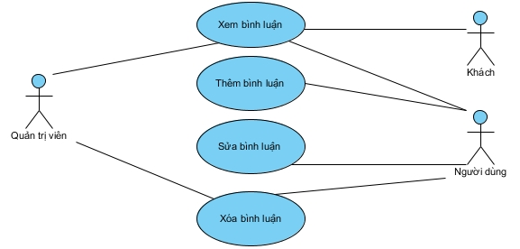

Hình 3. 5: Biểu đồ chi tiết usecase Bình luận

* Đặc tả usecase Xem bình luận

|  |  |
| --- | --- |
| Tên usecase | Xem bình luận. |
| Mô tả | Xem bình luận của bài học. |
| Tác nhân | Quản trị viên hệ thống, người dùng, khách vãng lai. |
| Luồng sự kiện | * + - 1. Hệ thống cung cấp thông tin các bình luận.       2. Người dùng xem bình luận của bài học trong khóa học. |
| Luồng ngoại lệ | Không lấy được thông tin từ cơ sở dữ liệu. |
| Điều kiện tiên quyết | Đối với quản trị viên phải đăng nhập vào hệ thống. |
| Điều kiện sau cùng | Trả lại các bình luận. |

Bảng 3. 12: Bảng đặc tả usecase Xem bình luận

* Đặc tả usecase Thêm bình luận

|  |  |
| --- | --- |
| Tên usecase | Thêm bình luận. |
| Mô tả | Thêm bình luận vào bài học. |
| Tác nhân | User/người dùng. |
| Luồng sự kiện | * + - 1. Người dùng nhập nội dung bình luận vào bài học và gửi yêu cầu thêm mới.       2. Hệ thống nhận yêu cầu, hệ thống validate thông tin và thêm vào cơ sở dữ liệu sau đó trả về thông báo thêm mới thành công. |
| Luồng ngoại lệ | Thông tin người dùng nhập không đúng định dạng. |
| Điều kiện tiên quyết | Người dùng phải đăng nhập vào hệ thống, đang học bài học ở trong khóa học mà người dùng đăng kí. |
| Điều kiện sau cùng | Trả lại danh sách bình luận trong bài học. |

Bảng 3. 13: Bảng đặc tả usecase Thêm bình luận

* Đặc tả usecase Sửa bình luận

|  |  |
| --- | --- |
| Tên usecase | Sửa bình luận. |
| Mô tả | Sửa bình luận đã tồn tại. |
| Tác nhân | User/người dùng. |
| Luồng sự kiện | * + - 1. Người dùng chọn bình luận cần sửa qua id.       2. Hệ thống trả về nội dung bình luận cũ khi chưa sửa.       3. Người dùng nhập nội dung bình luận và gửi yêu cầu sửa qua id.       4. Hệ thống sửa cơ sở dữ liệu, sau đó trả về thông báo sửa thành công. |
| Luồng ngoại lệ | Không tìm thấy id bình luận cung cấp, nội dung bình luận muốn sửa đã tồn tại |
| Điều kiện tiên quyết | Người dùng phải đăng nhập vào hệ thống. |
| Điều kiện sau cùng | Trả lại trang bình luận. |

Bảng 3. 14: Bảng đặc tả usecase Sửa bình luận

* Đặc tả usecase Xóa bình luận

|  |  |
| --- | --- |
| Tên usecase | Xóa bình luận. |
| Mô tả | Xóa bình luận đã tồn tại. |
| Tác nhân | Admin/quản trị viên, user/người dùng. |
| Luồng sự kiện | * + - 1. Người dùng chọn bình luận cần xóa qua id, gửi yêu cầu xóa.       2. Hệ thống tiếp nhận yêu cầu, hỏi lại admin, user có chắc chắn xóa bình luận này.       3. Admin, user xác nhận xóa bình luận này.       4. Hệ thống xóa bình luận trong cơ sở dữ liệu, đưa ra thông báo. |
| Luồng ngoại lệ | Không tìm thấy bình luận. |
| Điều kiện tiên quyết | Admin, user phải đăng nhập vào hệ thống. |
| Điều kiện sau cùng | Trả lại trang danh sách bình luận. |

Bảng 3. 15: Bảng đặc tả usecase Xóa bình luận

3.3.6 Đặc tả usecase Loại khóa học

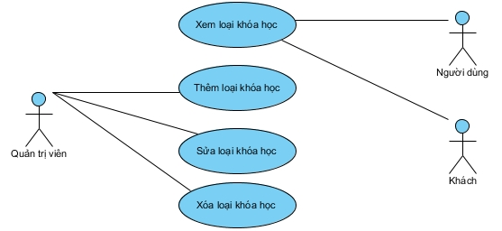

Hình 3. 6: Biểu đồ chi tiết usecase Loại khóa học

* Đặc tả usecase Xem loại khóa học

|  |  |
| --- | --- |
| Tên usecase | Xem loại khóa học. |
| Mô tả | Xem thông tin chi tiết loại khóa học. |
| Tác nhân | Người dùng, khách vãng lai. |
| Luồng sự kiện | * + - 1. Hệ thống cung cấp thông tin các loại khóa học.       2. Người dùng xem thông tin loại khóa học cần xem.       3. Hệ thống truy cập vào cơ sở dữ liệu lấy thông tin các loại khóa học hiển thị ra màn hình, người dùng xem thông tin loại khóa học. |
| Luồng ngoại lệ | Không lấy được thông tin từ cơ sở dữ liệu. |
| Điều kiện tiên quyết | Đối với quản trị viên phải đăng nhập vào hệ thống. |
| Điều kiện sau cùng | Trả lại các khóa học thuộc loại khóa học đó. |

Bảng 3. 16: Bảng đặc tả usecase Xem loại khóa học

* Đặc tả usecase Thêm loại khóa học

|  |  |
| --- | --- |
| Tên usecase | Thêm loại khóa học. |
| Mô tả | Thêm loại khóa học mới. |
| Tác nhân | Admin/quản trị viên hệ thống. |
| Luồng sự kiện | * + - 1. Admin nhập thông tin loại khóa học và gửi yêu cầu thêm mới.       2. Hệ thống yêu cầu quản trị viên nhập đủ các thông tin loại khóa học, hệ thống validate thông tin và thêm vào cơ sở dữ liệu sau đó trả về thông báo thêm mới thành công. |
| Luồng ngoại lệ | Thông tin admin nhập không đúng định dạng. |
| Điều kiện tiên quyết | Quản trị viên phải đăng nhập vào hệ thống. |
| Điều kiện sau cùng | Trả lại trang thêm loại khóa học. |

Bảng 3. 17: Bảng đặc tả usecase Thêm loại khóa học

* Đặc tả usecase Sửa loại khóa học

|  |  |
| --- | --- |
| Tên usecase | Sửa loại khóa học. |
| Mô tả | Sửa loại khóa học đã tồn tại. |
| Tác nhân | Admin/quản trị viên hệ thống. |
| Luồng sự kiện | * + - 1. Admin chọn loại khóa học cần sửa qua id.       2. Hệ thống trả về thông tin loại khóa học cũ khi chưa sửa.       3. Admin nhập thông tin loại khóa học và gửi yêu cầu sửa qua id.       4. Hệ thống tiếp nhận yêu cầu, validate thông tin và sửa vào cơ sở dữ liệu, sau đó trả về thông báo sửa thành công. |
| Luồng ngoại lệ | Không tìm thấy id loại khóa học admin cung cấp, thông tin admin nhập để sửa không đúng định dạng. |
| Điều kiện tiên quyết | Quản trị viên phải đăng nhập vào hệ thống. |
| Điều kiện sau cùng | Trả lại trang danh sách loại khóa học. |

Bảng 3. 18: Bảng đặc tả usecase Sửa loại khóa học

* Đặc tả usecase Xóa loại khóa học

|  |  |
| --- | --- |
| Tên usecase | Xóa loại khóa học. |
| Mô tả | Xóa loại khóa học đã tồn tại. |
| Tác nhân | Admin/quản trị viên hệ thống. |
| Luồng sự kiện | * + - 1. Admin chọn loại khóa học cần xóa qua id, gửi yêu cầu xóa.       2. Hệ thống tiếp nhận yêu cầu, hỏi lại admin có chắc chắn xóa loại khóa học này.       3. Admin xác nhận xóa loại khóa học này.       4. Hệ thống sửa Trạng thái loại khóa học trong cơ sở dữ liệu có giá trị là 0, đưa ra thông báo. |
| Luồng ngoại lệ | Không tìm thấy id loại khóa học admin cung cấp. |
| Điều kiện tiên quyết | Quản trị viên phải đăng nhập vào hệ thống. |
| Điều kiện sau cùng | Trả lại trang danh sách loại khóa học. |

Bảng 3. 19: Bảng đặc tả usecase Xóa loại khóa học

3.3.7 Đặc tả usecase Khóa học

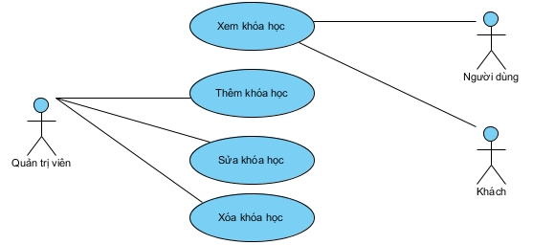

Hình 3. 7: Biểu đồ chi tiết usecase Khóa học

* Đặc tả usecase Xem khóa học

|  |  |
| --- | --- |
| Tên usecase | Xem khóa học. |
| Mô tả | Xem thông tin chi tiết khóa học. |
| Tác nhân | Người dùng, khách vãng lai. |
| Luồng sự kiện | * + - 1. Hệ thống cung cấp thông tin các khóa học.       2. Người dùng xem thông tin khóa học cần xem.       3. Hệ thống truy cập vào cơ sở dữ liệu lấy thông tin khóa học hiển thị ra màn hình, người dùng xem thông tin khóa học. |
| Luồng ngoại lệ | Không lấy được thông tin từ cơ sở dữ liệu. |
| Điều kiện tiên quyết | Đối với quản trị viên phải đăng nhập vào hệ thống. |
| Điều kiện sau cùng | Trả lại danh sách bài học thuộc khóa học. |

Bảng 3. 20: Bảng đặc tả usecase Xem khóa học

* Đặc tả usecase Thêm khóa học

|  |  |
| --- | --- |
| Tên usecase | Thêm khóa học. |
| Mô tả | Thêm khóa học mới. |
| Tác nhân | Admin/quản trị viên hệ thống. |
| Luồng sự kiện | * + - 1. Admin nhập thông tin khóa học và gửi yêu cầu thêm mới.       2. Hệ thống nhận yêu cầu thêm mới và yêu cầu quản trị viên nhập đủ các thông tin khóa học, hệ thống validate thông tin và thêm vào cơ sở dữ liệu sau đó trả về thông báo thêm mới thành công. |
| Luồng ngoại lệ | Thông tin admin nhập không đúng định dạng. |
| Điều kiện tiên quyết | Quản trị viên phải đăng nhập vào hệ thống. |
| Điều kiện sau cùng | Trả lại trang thêm khóa học. |

Bảng 3. 21: Bảng đặc tả usecase Thêm khóa học

* Đặc tả usecase Sửa khóa học

|  |  |
| --- | --- |
| Tên usecase | Sửa khóa học. |
| Mô tả | Sửa khóa học đã tồn tại. |
| Tác nhân | Admin/quản trị viên hệ thống. |
| Luồng sự kiện | * + - 1. Admin chọn khóa học cần sửa qua id.       2. Hệ thống trả về thông tin khóa học cũ khi chưa sửa.       3. Admin nhập thông tin khóa học và gửi yêu cầu sửa qua id.       4. Hệ thống tiếp nhận yêu cầu, validate thông tin và sửa vào cơ sở dữ liệu, sau đó trả về thông báo sửa thành công. |
| Luồng ngoại lệ | Không tìm thấy id khóa học admin cung cấp, thông tin admin nhập để sửa không đúng định dạng. |
| Điều kiện tiên quyết | Quản trị viên phải đăng nhập vào hệ thống. |
| Điều kiện sau cùng | Trả lại trang danh sách khóa học. |

Bảng 3. 22: Bảng đặc tả usecase Sửa khóa học

* Đặc tả usecase Xóa khóa học

|  |  |
| --- | --- |
| Tên usecase | Xóa khóa học. |
| Mô tả | Xóa khóa học đã tồn tại. |
| Tác nhân | Admin/quản trị viên hệ thống. |
| Luồng sự kiện | * + - 1. Admin chọn khóa học cần xóa qua id, gửi yêu cầu xóa.       2. Hệ thống tiếp nhận yêu cầu, hỏi lại admin có chắc chắn xóa khóa học này.       3. Admin xác nhận xóa khóa học này.       4. Hệ thống sửa Trạng thái khóa học trong cơ sở dữ liệu có giá trị là 0, đưa ra thông báo. |
| Luồng ngoại lệ | Không tìm thấy id khóa học admin cung cấp. |
| Điều kiện tiên quyết | Quản trị viên phải đăng nhập vào hệ thống. |
| Điều kiện sau cùng | Trả lại trang danh sách khóa học. |

Bảng 3. 23: Bảng đặc tả usecase Xóa khóa học

3.3.8 Đặc tả usecase Bài học

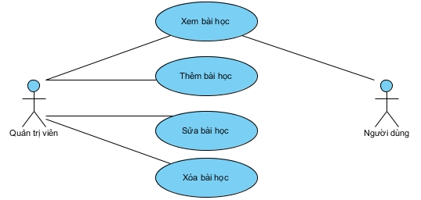

Hình 3. 8: Biểu đồ chi tiết usecase Bài học

* Đặc tả usecase Xem bài học

|  |  |
| --- | --- |
| Tên usecase | Xem bài học. |
| Mô tả | Xem thông tin chi tiết bài học. |
| Tác nhân | Quản trị viên hệ thống, người dùng. |
| Luồng sự kiện | * + - 1. Hệ thống cung cấp thông tin các bài học.       2. Người dùng xem thông tin vài học cần xem.       3. Hệ thống truy cập vào cơ sở dữ liệu lấy thông tin bài học hiển thị ra màn hình, người dùng xem thông tin bài học. |
| Luồng ngoại lệ | Không lấy được thông tin từ cơ sở dữ liệu. |
| Điều kiện tiên quyết | Quản trị viên và người dùng đăng nhập hệ thống. |
| Điều kiện sau cùng | Trả lại thông tin bài học. |

Bảng 3. 24: Bảng đặc tả usecase Xem bài học

* Đặc tả usecase Thêm bài học

|  |  |
| --- | --- |
| Tên usecase | Thêm bài học. |
| Mô tả | Thêm bài học mới. |
| Tác nhân | Admin/quản trị viên hệ thống. |
| Luồng sự kiện | * + - 1. Admin nhập thông tin bài học và gửi yêu cầu thêm mới.       2. Hệ thống nhận yêu cầu thêm mới và yêu cầu quản trị viên nhập đủ các thông tin bài học, hệ thống validate thông tin và thêm vào cơ sở dữ liệu sau đó trả về thông báo thêm mới thành công. |
| Luồng ngoại lệ | Thông tin admin nhập không đúng định dạng. |
| Điều kiện tiên quyết | Quản trị viên phải đăng nhập vào hệ thống. |
| Điều kiện sau cùng | Trả lại trang thêm bài học. |

Bảng 3. 25: Bảng đặc tả usecase Thêm bài học

* Đặc tả usecase Sửa bài học

|  |  |
| --- | --- |
| Tên usecase | Sửa bài học. |
| Mô tả | Sửa bài học đã tồn tại. |
| Tác nhân | Admin/quản trị viên hệ thống. |
| Luồng sự kiện | * + - 1. Admin chọn bài học cần sửa qua id.       2. Hệ thống trả về thông tin bài học cũ khi chưa sửa.       3. Admin nhập thông tin bài học và gửi yêu cầu sửa qua id.       4. Hệ thống tiếp nhận yêu cầu, validate thông tin và sửa vào cơ sở dữ liệu, sau đó trả về thông báo sửa thành công. |
| Luồng ngoại lệ | Không tìm thấy id bài học admin cung cấp, thông tin admin nhập để sửa bài đúng định dạng. |
| Điều kiện tiên quyết | Quản trị viên phải đăng nhập vào hệ thống. |
| Điều kiện sau cùng | Trả lại trang danh sách bài học. |

Bảng 3. 26: Bảng đặc tả usecase Sửa bài học

* Đặc tả usecase Xóa bài học

|  |  |
| --- | --- |
| Tên usecase | Xóa bài học. |
| Mô tả | Xóa bài học đã tồn tại. |
| Tác nhân | Admin/quản trị viên hệ thống. |
| Luồng sự kiện | * + - 1. Admin chọn bài học cần xóa qua id, gửi yêu cầu xóa.       2. Hệ thống tiếp nhận yêu cầu, hỏi lại admin có chắc chắn xóa bài học này.       3. Admin xác nhận xóa bài học này.       4. Hệ thống sửa Trạng thái bài học trong cơ sở dữ liệu có giá trị là 0, đưa ra thông báo. |
| Luồng ngoại lệ | Không tìm thấy id bài học admin cung cấp. |
| Điều kiện tiên quyết | Quản trị viên phải đăng nhập vào hệ thống. |
| Điều kiện sau cùng | Trả lại trang danh sách bài học. |

Bảng 3. 27: Bảng đặc tả usecase Xóa bài học

3.3.9 Đặc tả usecase Slide

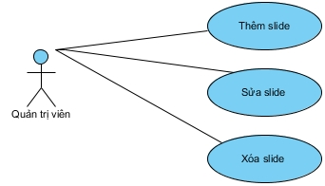

Hình 3. 9: Biểu đồ chi tiết usecase Slide

* Đặc tả usecase Thêm slide

|  |  |
| --- | --- |
| Tên usecase | Thêm slide. |
| Mô tả | Thêm slide mới. |
| Tác nhân | Admin/quản trị viên hệ thống. |
| Luồng sự kiện | * + - 1. Admin nhập thông tin slide và gửi yêu cầu thêm mới.       2. Hệ thống nhận yêu cầu thêm mới và yêu cầu quản trị viên nhập đủ các thông tin slide, hệ thống validate thông tin và thêm vào cơ sở dữ liệu sau đó trả về thông báo thêm mới thành công. |
| Luồng ngoại lệ | Thông tin admin nhập không đúng định dạng. |
| Điều kiện tiên quyết | Quản trị viên phải đăng nhập vào hệ thống. |
| Điều kiện sau cùng | Trả lại trang thêm slide. |

Bảng 3. 28 Bảng đặc tả usecase Thêm slide

* Đặc tả usecase Sửa slide

|  |  |
| --- | --- |
| Tên usecase | Sửa slide. |
| Mô tả | Sửa slide đã tồn tại. |
| Tác nhân | Admin/quản trị viên hệ thống. |
| Luồng sự kiện | * + - 1. Admin chọn slide cần sửa qua id.       2. Hệ thống trả về thông tin slide cũ khi chưa sửa.       3. Admin nhập thông tin slide và gửi yêu cầu sửa qua id.       4. Hệ thống tiếp nhận yêu cầu, validate thông tin và sửa vào cơ sở dữ liệu, sau đó trả về thông báo sửa thành công. |
| Luồng ngoại lệ | Không tìm thấy id slide mà admin cung cấp, thông tin admin nhập để sửa không đúng định dạng. |
| Điều kiện tiên quyết | Quản trị viên phải đăng nhập vào hệ thống. |
| Điều kiện sau cùng | Trả lại trang danh sách slide. |

Bảng 3. 29: Bảng đặc tả usecase Sửa slide

* Đặc tả usecase Xóa slide

|  |  |
| --- | --- |
| Tên usecase | Xóa slide. |
| Mô tả | Xóa slide đã tồn tại. |
| Tác nhân | Admin/quản trị viên hệ thống. |
| Luồng sự kiện | * + - 1. Admin chọn slide cần xóa qua id, gửi yêu cầu xóa.       2. Hệ thống tiếp nhận yêu cầu, hỏi lại admin có chắc chắn xóa slide này.       3. Admin xác nhận xóa slide này.       4. Hệ thống tìm trong cơ sở dữ liệu slide có id mà admin cung cập tiến hành xóa, đưa ra thông báo xóa thành công. |
| Luồng ngoại lệ | Không tìm thấy id slide admin cung cấp. |
| Điều kiện tiên quyết | Quản trị viên phải đăng nhập vào hệ thống. |
| Điều kiện sau cùng | Trả lại trang danh sách slide. |

Bảng 3. 30: Bảng đặc tả usecase Xóa slide

3.4 Biều đồ Sequence

3.4.1 Sequence đặc tả usecase Đăng nhập

* Sequence đặc tả usecase Đăng nhập admin

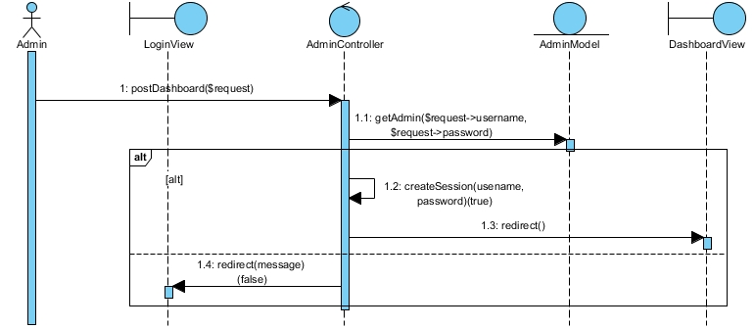

Hình 3. 10: Sequence đặc tả usecase Đăng nhập admin

|  |  |
| --- | --- |
| Admin | Tác nhận là quản trị viên |
| LoginView | Giao diện đăng nhập |
| AdminController | Controller của quản trị viên |
| AdminModel | Cơ sở dữ liệu lưu trữ thông tin quản trị viên |
| DashboardView | Giao diện điều khiển khi đăng nhập admin thành công |
| postDashboard($request) | Hàm để admin nhập dữ liệu đề đăng nhập, $request gồm có Username và Password |
| getAdmin(  $request->username,  $request->password) | SELECT từ bảng admin với WHERE username và password trùng với $request admin nhập vào |
| createSession(username, password) | Nếu tìm thấy tài khoản admin thì sẽ tạo ra Session duy trì đăng nhập của admin để thực hiện hành động của admin |
| redirect() | Trả về giao diện Dashboard |
| redirect(message)(false) | Trả lại giao diện Login với lỗi sai username hoặc mật khẩu |

Bảng 3. 31: Mô tả Squence đặc tả usecase Đăng nhập admin

* Sequence đặc tả usecase Đăng nhập user

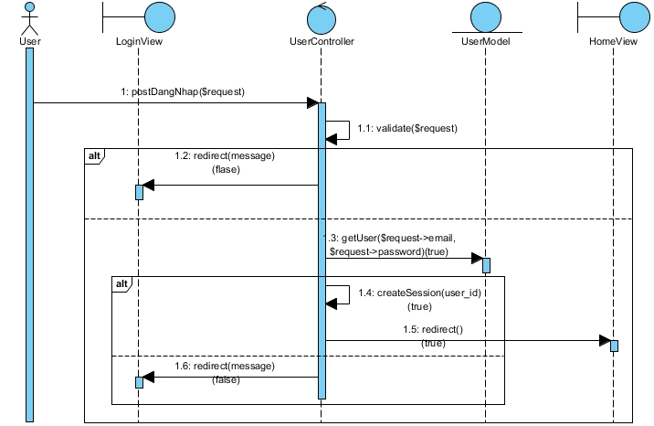

Hình 3. 11: Sequence đặc tả usecase Đăng nhập user

|  |  |
| --- | --- |
| User | Tác nhận là người dùng |
| LoginView | Giao diện đăng nhập |
| UserController | Controller của người dùng |
| UserModel | Cơ sở dữ liệu lưu trữ thông tin người dùng |
| HomeView | Giao diện trang chủ website khi người dùng đăng nhập đúng |
| postDangNhap($request) | Hàm để user nhập dữ liệu đề đăng nhập, $request gồm có Email và Password |
| validate($request) | Thực hiện validate form đăng nhập |
| redirect(message)(false) | Trả lại giao diện Login với thông báo lỗi |
| getUser($request->email,  $request->password)  (true) | SELECT từ bảng users với WHERE email và password trùng với $request người dùng nhập vào |
| createSession(user_id)  (true) | Nếu tìm thấy tài khoản user thì sẽ tạo ra Session duy trì đăng nhập của user để thực hiện hành động của user |
| redirect()  (true) | Trả về giao diện trang chủ website |

Bảng 3. 32: Mô tả Squence đặc tả usecase Đăng nhập user

3.4.2 Sequence đặc tả usecase Đăng xuất

* Sequence đặc tả usecase Đăng xuất admin

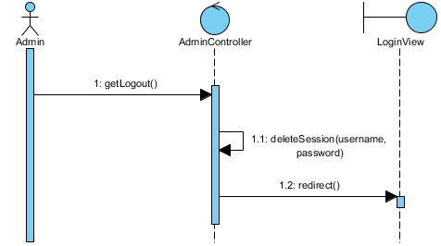

Hình 3. 12: Sequence đặc tả usecase Đăng xuất admin

|  |  |
| --- | --- |
| Admin | Tác nhận là quản trị viên |
| AdminController | Controller của quản trị viên |
| LoginView | Giao diện đăng nhập |
| getLogout() | Hàm đăng xuất |
| deleteSession(username, password) | Xóa Session đăng nhập của admin |
| redirect() | Trả về giao diện Đăng nhập |

Bảng 3. 33: Mô tả Squence đặc tả usecase Đăng xuất admin

* Sequence đặc tả usecase Đăng xuất user

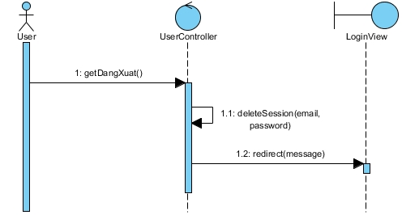

Hình 3. 13: Sequence đặc tả usecase Đăng xuất user

|  |  |
| --- | --- |
| User | Tác nhận là người dùng |
| UserController | Controller của người dùng |
| LoginView | Giao diện đăng nhập |
| getDãnguat() | Hàm đăng xuất |
| deleteSession(email, password) | Xóa Session đăng nhập của admin |
| redirect() | Trả về giao diện Đăng nhập |

Bảng 3. 34: Mô tả Squence đặc tả usecase Đăng xuất user

3.4.3 Sequence đặc tả usecase Đổi mật khẩu

* Sequence đặc tả usecase Đổi mật khẩu admin

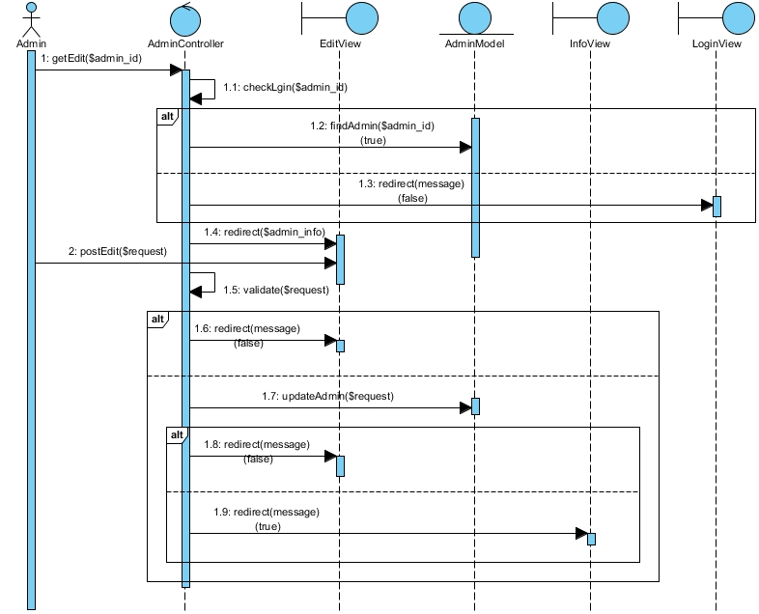

Hình 3. 14: Sequence đặc tả usecase Đổi mật khẩu admin

|  |  |
| --- | --- |
| Admin | Tác nhận là quản trị viên |
| AdminController | Controller của quản trị viên |
| EditView | Giao diện sửa mật khẩu |
| AdminModel | Cơ sở dữ liệu lưu trữ thông tin quản trị viên |
| InfoView | Giao diện thông tin của admin |
| LoginView | Giao diện đăng nhập của admin |
| getEdit($admin_id) | Hàm gọi ra view sửa từ controller |
| checkLogin($admin_id) | Kiểm tra admin đã đăng nhập chưa |
| findAdmin($admin_id)  (true) | Nếu admin đã đăng nhập rồi thì lấy thông tin của admin để hiển thị ra view sửa |
| redirect(message)  (false) | Trả về view với thông báo lỗi |
| redirect($admin_info) | Trả về giao diện sửa thông tin ban đầu khi chưa sửa của admin |
| postEdit($request) | Admin nhập mật khẩu cũ, mật khẩu mới |
| validate($request) | Validate dữ liệu admin nhập vào từ form sửa |
| updateAdmin($request) | Sửa dữ liệu trong bảng admin trong cơ cở dữ liệu |
| redirect(message)  (true) | Trả lại giao diện với thông báo thành công |

Bảng 3. 35: Mô tả Squence đặc tả usecase Đổi mật khẩu admin

* Sequence đặc tả usecase Đổi mật khẩu user

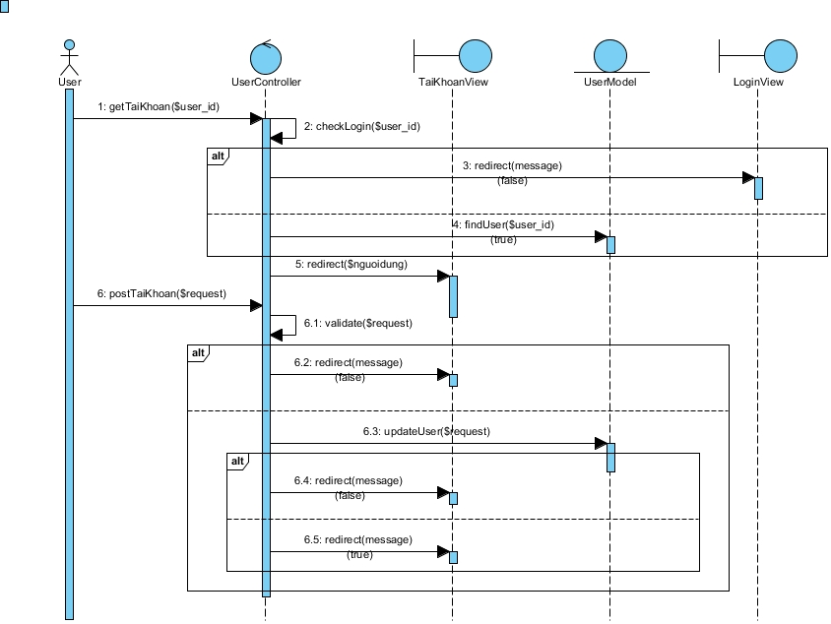

Hình 3. 15: Sequence đặc tả usecase Đổi mật khẩu user

|  |  |
| --- | --- |
| User | Tác nhận là người dùng |
| UserController | Controller của người dùng |
| TaiKhoanView | Giao diện sửa mật khẩu |
| UserModel | Cơ sở dữ liệu lưu trữ thông tin người dùng |
| InfoView | Giao diện thông tin của user |
| LoginView | Giao diện đăng nhập user |
| getTaiKhoan($user_id) | Hàm gọi ra view thông tin tài khoản người dùng từ controller |
| checkLogin($user_id) | Kiểm tra user đã đăng nhập chưa |
| redirect(message)  (false) | Trả về view với thông báo lỗi |
| findUser($user_id)  (true) | Nếu user đã đăng nhập rồi thì lấy thông tin của user để hiển thị ra view tài khoản người dùng |
| redirect($nguoidung) | Trả về view tài khoản người dùng với thông tin người dùng được lấy từ cơ sở dữ liệu |
| postTaiKhoan($request) | User nhập mật khẩu cũ, mật khẩu mới |
| validate($request) | Validate dữ liệu user nhập vào từ form tài khoản |
| updateUser($request) | Sửa dữ liệu trong bảng user trong cơ cở dữ liệu |
| redirect(message)  (true) | Trả lại giao diện với thông báo thành công |

Bảng 3. 36: Mô tả Squence đặc tả usecase Đổi mật khẩu user

3.4.4 Sequence đặc tả usecase Người dùng

* Sequence đặc tả usecase Xem người dùng

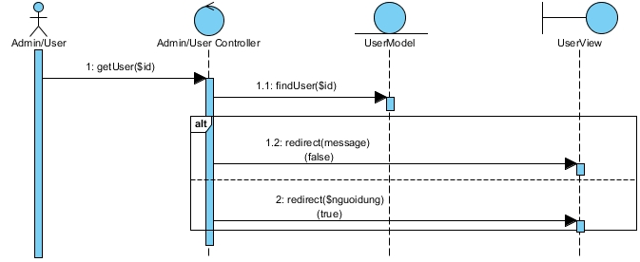

Hình 3. 16: Sequence đặc tả usecase Xem người dùng

|  |  |
| --- | --- |
| Admin/User | Tác nhận là quản trị viên hoặc người dùng |
| Admin/User Controller | Controller của quản trị viên hoặc người dùng tương ứng với từng tác nhân |
| UserModel | Cơ sở dữ liệu lưu trữ thông tin người dùng |
| UserView | Giao diện người dùng |
| getUser($id) | Hàm lấy user theo id |
| findUser($id) | SELECT từ bảng user WHERE id của User bằng $id |
| redirect(message)  (false) | Trả về view với thông báo lỗi |
| redirect($nguoidung)  (true) | Trả về view tài khoản người dùng với thông tin người dùng được lấy từ cơ sở dữ liệu |

Bảng 3. 37: Mô tả Squence đặc tả usecase Xem người dùng

* Sequence đặc tả usecase Nạp tiền tài khoản

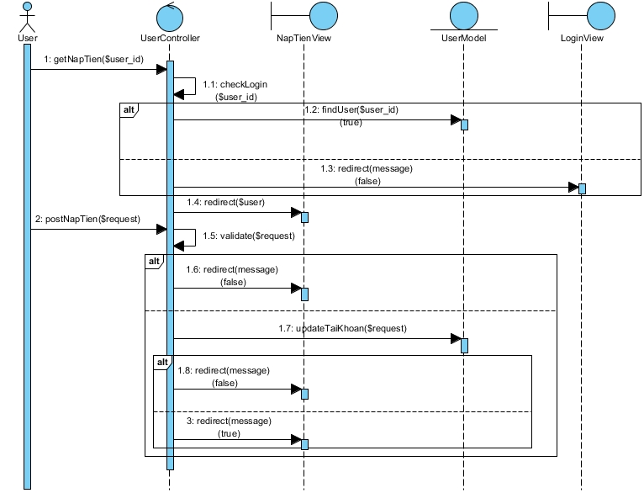

Hình 3. 17: Sequence đặc tả usecase Nạp tiền tài khoản

|  |  |
| --- | --- |
| User | Tác nhận là người dùng |
| UserController | Controller của người dùng |
| NapTienView | Giao diện nạp tiền |
| UserModel | Cơ sở dữ liệu lưu trữ thông tin người dùng |
| LoginView | Giao diện đăng nhập user |
| getNapTien($user_id) | Hàm gọi ra view nạp tiền tài khoản người dùng từ controller |
| checkLogin($user_id) | Kiểm tra user đã đăng nhập chưa |
| findUser($user_id)  (true) | Nếu user đã đăng nhập rồi thì lấy thông tin của user để hiển thị ra view nạp tiền người dùng |
| redirect(message)  (false) | Trả về view với thông báo lỗi |
| redirect($user) | Trả về view nạp tiền người dùng với thông tin user được lấy từ cơ sở dữ liệu |
| postNapTien($request) | User nhập mã thẻ nạp, số tiền nạp |
| validate($request) | Validate dữ liệu user nhập vào từ form nạp tiền |
| updateTaiKhoan($request) | Sửa dữ liệu trong bảng user trong cơ cở dữ liệu |
| redirect(message)  (true) | Trả lại giao diện với thông báo thành công |

Bảng 3. 38: Mô tả Squence đặc tả usecase Nạp tiền tài khoản

* Sequence đặc tả usecase Thêm người dùng

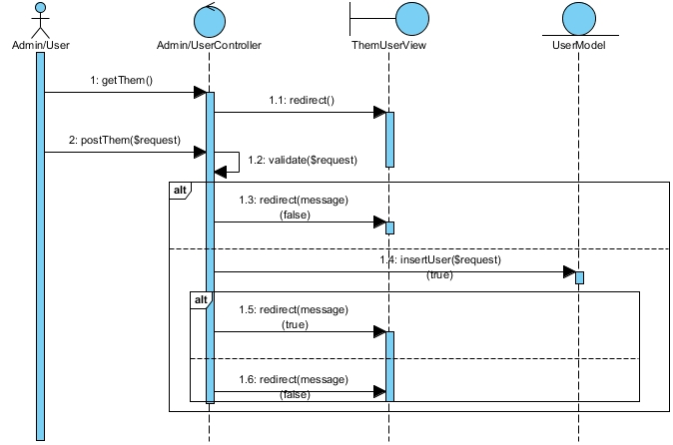

Hình 3. 18: Sequence đặc tả usecase Thêm người dùng

|  |  |
| --- | --- |
| Admin/User | Tác nhận là quản trị viên hoặc người dùng |
| Admin/User Controller | Controller của quản trị viên hoặc người dùng tương ứng với từng tác nhân |
| UserModel | Cơ sở dữ liệu lưu trữ thông tin người dùng |
| ThemUserView | Giao diện thêm người dùng |
| getThem() | Hàm gọi ra view thêm người dùng từ controller |
| redirect() | Controller trả về view người dùng yêu cầu |
| postThem($request) | Admin/User nhập thông tin để tạo mới tài khoản người dùng |
| validate($request) | Validate dữ liệu user nhập vào từ form thêm người dùng |
| redirect(message)  (false) | Trả về view với thông báo lỗi |
| isertUser($request)  (true) | Thêm người dùng vào cơ sở dữ liệu |
| redirect(message)  (true) | Trả lại giao diện với thông báo thành công |

Bảng 3. 39: Mô tả Squence đặc tả usecase Thêm người dùng

* Sequence đặc tả usecase Sửa người dùng

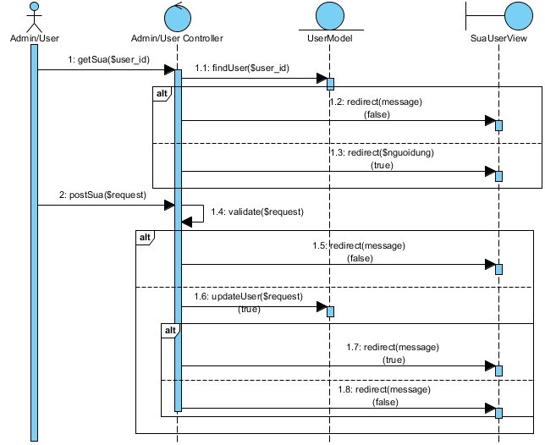

Hình 3. 19: Sequence đặc tả usecase Sửa người dùng

|  |  |
| --- | --- |
| Admin/User | Tác nhận là quản trị viên hoặc người dùng |
| Admin/User Controller | Controller của quản trị viên hoặc người dùng tương ứng với từng tác nhân |
| UserModel | Cơ sở dữ liệu lưu trữ thông tin người dùng |
| SuaUserView | Giao diện sửa người dùng |
| getSua($user_id) | Hàm gọi ra view sửa từ controller |
| findUser($user_id) | SELECT trong bảng users WHERE id user bằng với $user_id |
| redirect(message)  (false) | Trả về view với thông báo lỗi |
| redirect($nguoidung)  (true) | Nếu tìm thấy thông tin người dùng thì trả về giao diện sửa thông tin ban đầu khi chưa sửa của user |
| postSua($request) | Admin/User nhập thông tin cần sửa |
| validate($request) | Validate dữ liệu admin/user nhập vào từ form sửa |
| updateUser($request)  (true) | Nếu validate đúng thì sửa dữ liệu trong bảng users trong cơ cở dữ liệu |
| redirect(message)  (true) | Trả lại giao diện với thông báo thành công |

Bảng 3. 40: Mô tả Squence đặc tả usecase Sửa người dùng

* Sequence đặc tả usecase Admin xóa người dùng

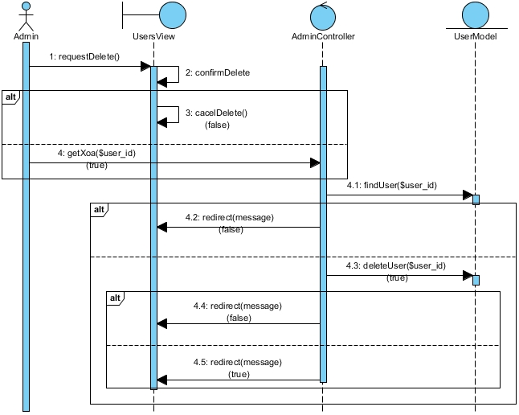

Hình 3. 20: Sequence đặc tả usecase Admin xóa người dùng

|  |  |
| --- | --- |
| Admin | Tác nhận là quản trị viên |
| UserView | Giao diện người dùng |
| AdminController | Controller của quản trị viên |
| UserModel | Cơ sở dữ liệu lưu trữ thông tin người dùng |
| requestDelete() | Admin yêu cầu xóa người dùng đến view |
| confimDelete | View hỏi lại admin xác nhận xóa người dùng? |
| cancelDelete()  (false) | Nếu admin chọn Cacel thì sẽ hủy hành động xóa người dùng |
| getXoa($user_id)  (true) | Nếu admin đồng ý xóa thì thực hiện xóa người dùng bằng cách truyền $user_id |
| findUser($user_id) | SELECT trong bảng users WHERE id user bằng với $user_id |
| redirect(message)  (false) | Trả về view với thông báo lỗi |
| deleteUser($user_id)  (true) | Nếu tìm được người dùng có id bằng $user_id thì xóa người dùng đó khỏi bảng users |
| redirect(message)  (true) | Trả lại giao diện với thông báo thành công |

Bảng 3. 41: Mô tả Squence đặc tả usecase Admin xóa người dùng

* Sequence đặc tả usecase User xóa người dùng

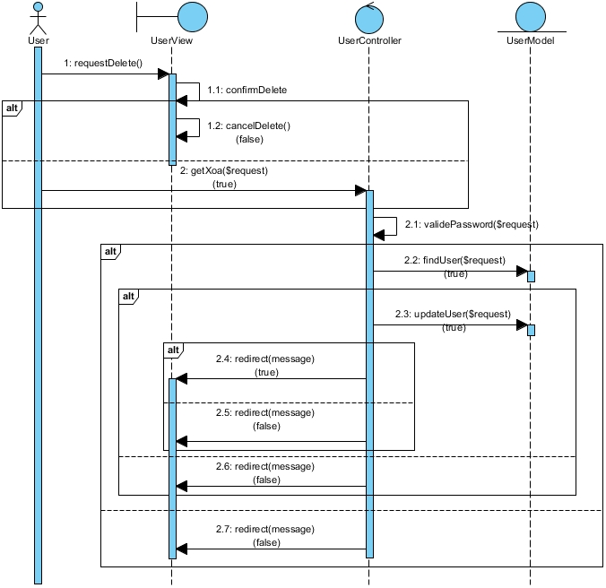

Hình 3. 21: Sequence đặc tả usecase User xóa người dùng

|  |  |
| --- | --- |
| User | Tác nhận người dùng |
| UserView | Giao diện người dùng |
| UserController | Controller của người dùng |
| UserModel | Cơ sở dữ liệu lưu trữ thông tin người dùng |
| requestDelete() | User yêu cầu xóa người dùng đến view |
| confimDelete | View hỏi lại user xác nhận xóa người dùng? |
| cancelDelete()  (false) | Nếu user chọn Cacel thì sẽ hủy hành động xóa người dùng |
| getXoa($request)  (true) | Nếu user đồng ý xóa thì thực hiện hành đồng xóa người dùng bằng cách truyền $request |
| validatePassword($request) | Validate mật khẩu user để xác nhận đây có phải tài khoản user chính chủ muốn xóa không? |
| findUser($request)  (true) | SELECT trong bảng users WHERE id user bằng với $request |
| updateUser($request)  (false) | Thực hiện sử trạng thái của người dùng trong bảng users từ 1 về 0 |
| redirect(message)  (true) | Trả lại giao diện với thông báo thành công |
| redirect(message)  (false) | Trả về view với thông báo lỗi |

Bảng 3. 42: Mô tả Squence đặc tả usecase User xóa người dùng

3.4.5 Sequence đặc tả usecase Bình luận

* Sequence đặc tả usecase Xem bình luận

3.4.6 Sequence đặc tả usecase Loại khóa học

3.4.7 Sequence đặc tả usecase Khóa học

3.4.8 Sequence đặc tả usecase Bài học

3.4.9 Sequence đặc tả usecase Slide